INFORME DE LA COMISIÓN DE HACIENDA, recaído en el proyecto de ley, en segundo trámite constitucional, que moderniza y fomenta la competencia del sistema financiero.

BOLETÍN Nº 7.440-05
____________________________________

HONORABLE SENADO:

Vuestra Comisión de Hacienda tiene el honor de emitir su informe acerca del proyecto de ley de la referencia, iniciado en Mensaje de Su Excelencia el Presidente de la República, con urgencia calificada de “suma”.

A una o más de las sesiones en que la Comisión se ocupó de este asunto asistieron los siguientes invitados:

Del Ministerio de Hacienda, el Subsecretario, señor Rodrigo Álvarez; y los asesores, señora María Ignacia Castro y señores Pablo Correa y Jorge Tapia.

Del Ministerio del Trabajo y Previsión Social, el asesor, señor Francisco del Río.

De la Secretaría General de la Presidencia, los asesores, señorita Egle Zavala y señor Gonzalo Vargas.

De la Superintendencia de Pensiones, la Superintendenta, señora Solange Berstein; y la Jefa de la División Normativa, señora Marcia Salinas.

De la Superintendencia de Bancos e Instituciones Financieras, el Superintendente, señor Carlos Budnevich; el Director de Estudios, señor José Miguel Zavala; y el Intendente, señor Julio Acevedo.

De la Superintendencia de Valores y Seguros, el Superintendente, señor Fernando Coloma; el Intendente de Seguros, señor Osvaldo Macías; la Jefa de Gabinete del Superintendente, señora Rosario Celedón; y el Jefe de Departamento Supervisión de Seguros, señor Jorge Mastrangelo.

De la Asociación de Administradoras de Fondos de Pensiones, el Presidente, señor Guillermo Arthur; el Gerente de Estudios, señor Roberto Fuentes; y la Analista de Estudios, señora Erika Fernández.

De la Asociación de Bancos e Instituciones Financieras, el Fiscal, señor José Manuel Montes; y el Presidente del Comité Banca Seguro, señor Pablo Enrione.

De la Corporación Nacional de Consumidores y Usuarios de Chile (CONADECUS), el Presidente, señor Hernán Calderón.

De la Asociación Nacional de la Defensa de los Derechos de los Consumidores y Usuarios de la Seguridad Social (ANADEUS), el Vicepresidente, señor Jorge Abarca.

De Corredores Banca Seguros y Canales Masivos A.G., el Gerente General, señor Fernando Silva.

Del Colegio de Corredores de Seguros y Asesores Previsionales de Chile A.G., el Presidente, señor Leopoldo Briceño; y el Vicepresidente, señor Aristeo Andrés Toledo.

De la Cámara Chilena de la Construcción, el Vicepresidente, señor Daniel Hurtado; el Gerente de Estudios, señor Javier Hurtado; y el abogado Jefe de la Coordinación Legal, señor Gonzalo Bustos.

De la Fundación Jaime Guzmán, la asesora, señorita Cecilia Flores.

Del Instituto Libertad y Desarrollo, el asesor, señor Daniel Montalvo.

De la Biblioteca del Congreso Nacional, la asesora, señorita María Soledad Larenas.

El asesor del Honorable Senador señor Escalona, señor Jaime Romero.

- - -

Cabe señalar que la iniciativa fue discutida sólo en general, en virtud de lo dispuesto en el artículo 36 del Reglamento del Senado.

Se hace presente, asimismo, que diversos invitados, al dar a conocer su parecer ante la Comisión en relación con el proyecto de ley, acompañaron sus respectivas presentaciones. Dichos documentos fueron debidamente considerados por los miembros de la Comisión, y se contienen en un Anexo único, copia del cual queda a disposición de los señores Senadores en la Secretaría de la Comisión.

- - -

OBJETIVO DEL PROYECTO

Modernizar y fomentar la competencia en el sistema financiero.

- - -

NORMAS DE QUÓRUM ESPECIAL

Se hace presente que, de aprobarse, la letra e) del número 8) del artículo 2° y el número 3) del artículo 3°, deben serlo con quórum orgánico constitucional, de conformidad con lo dispuesto en el artículo 108 de la Constitución Política de la República, en relación con el inciso segundo del artículo 66 de la misma Carta Fundamental.

Del mismo modo, los números 3), 4) y 5) del artículo 1° y el número 10) del artículo 2° del proyecto, deben serlo con quórum calificado, en razón de lo dispuesto en el artículo 19, número 23°, en relación con el inciso tercero del artículo 66, todos de la Carta Fundamental.

Finalmente, con el mismo quórum calificado debe ser aprobado el artículo 4° transitorio, en virtud de lo prescrito en el artículo 19, número 18°, también en relación con el inciso tercero del artículo 66, todos, asimismo, de la Constitución Política de la República.

- - -

ANTECEDENTES

Para una adecuada comprensión de la iniciativa en informe deben tenerse presente los siguientes antecedentes:

I.- ANTECEDENTES JURÍDICOS

- Decreto con fuerza de ley N° 251, de 1931, del Ministerio de Hacienda, sobre compañías de seguros, sociedades anónimas y bolsas de comercio.

- Decreto ley N° 3.500, de 1980, que establece nuevo sistema de pensiones.

- Ley N° 19.728, que establece un seguro de desempleo.

- Decreto ley N° 824, de 1974, ley sobre impuesto a la renta.

- Ley N° 18.045, de mercado de valores.

B.- ANTECEDENTES DE HECHO

El Mensaje que da origen a la presente iniciativa destaca, en primer lugar, la importancia de contar con un mercado que sea capaz de asignar en forma eficiente los recursos y ahorros hacia aquellos sectores más productivos y rentables, con miras a la consecución de los objetivos macroeconómicos de lograr un alto crecimiento del producto en forma sostenible en el tiempo, que permitan elevar la tasa de generación de empleo de nuestra economía e incrementar el ingreso de la población. Tal es el rol que cumple el mercado de capitales, que demanda, ciertamente, un proceso de modernización que fortalezca la regulación del sistema de pensiones y del de seguros, entre otros cuerpos legales, de manera de fomentar mayormente la competencia y contribuir al mejoramiento del sistema financiero del país.

En materia de seguros, en particular, el proyecto introduce un importante perfeccionamiento en la comercialización de aquellos seguros asociados a créditos hipotecarios, propiciando una mayor transparencia y competencia en el mercado; optimiza la institucionalidad para ajustarla a los compromisos internacionales adoptados por Chile en su calidad de miembro de la OCDE; amplía la gama de inversiones de las compañías de seguros, favoreciendo una composición más eficiente de sus portafolios de inversiones y generando más opciones de financiamiento para personas y empresas; y aborda la asimetría tributaria que podría generarse en los productos de ahorro previsional voluntario asociados a seguros de vida.

Por otra parte, considerando la importancia del sistema previsional, la presente iniciativa busca mejorar el marco legal de la industria, con la finalidad de incrementar el atractivo del llamado tercer pilar previsional, el ahorro previsional voluntario. Para ello se propone una serie de enmiendas, tanto en materia institucional como tributaria, con el objetivo de hacer más atractiva dicha modalidad de ahorro y, al mismo tiempo, eliminar ciertos arbitrajes de la ley que generan doble tributación.

Adicionalmente, se plantean modificaciones al régimen de inversión de los fondos de pensiones, que flexibilizan la regulación vigente.

Enseguida, da cuenta el Mensaje de los concretos contenidos del proyecto de ley:

1) Modificaciones al decreto con fuerza de ley N° 251, sobre compañías de seguros, para el cumplimiento de compromisos internacionales.

El inciso segundo del artículo 4 fue agregado a raíz de los compromisos adquiridos por Chile en los tratados de libre comercio con Estados Unidos y la Unión Europea, con el objeto de permitir que compañías de seguros no establecidas en Chile pudiesen comercializar seguros de transporte marítimo internacional, aviación comercial internacional y mercancías en tránsito internacional. Sin embargo, dicha autorización sólo se otorgó a entidades aseguradoras “establecidas en el territorio de un país con el cual Chile mantenga vigente un tratado internacional” en el que se haya tomado este compromiso. Tal redacción exige ser enmendada, toda vez que, por su ingreso a la OCDE, Chile aceptó tomar este compromiso en el marco del Código de Liberalización de Operaciones Corrientes Invisibles que rige para todos los miembros de la Organización, sin discriminación acerca de la existencia de un tratado internacional vigente que así lo establezca. En otras palabras, Chile se comprometió a permitir la contratación y comercialización de estos seguros sobre una base de nación más favorecida (NMF). Adicionalmente, Chile aceptó en la OCDE extender esta obligación a los seguros que cubren los satélites y la carga transportada por éstos.

El artículo 39, a su turno, dispone que una solicitud para abrir una compañía de seguros puede entenderse rechazada si la Superintendencia de Valores y Seguros (SVS) no se pronuncia dentro de un plazo de 5 días, contados desde que el solicitante insiste. No se exige, en consecuencia, que la SVS entregue al solicitante las razones fundadas en virtud de las cuales deniega la solicitud, lo que pone a nuestro país en situación de incumplimiento de los compromisos de los capítulos de servicios financieros de los tratados de libre comercio, al permitir que el rechazo se verifique por la vía del silencio administrativo. El rechazo de una solicitud, por el contrario, debe hacerse por escrito y de manera fundada.

2) Cambios al decreto con fuerza de ley N° 251, relativos a la inversión en activos inmobiliarios.

En coherencia con la decisión avanzar hacia un sistema de supervisión basado en el riesgo en la industria de seguros, resulta razonable una revisión de los tipos de inversión y de ciertos límites que se aplican a estas inversiones. Las compañías de seguros acumulan, actualmente, recursos que bordean los US$ 40.000 millones, que se espera aumenten significativamente en los próximos años. La mayor parte de estas inversiones respaldan obligaciones por rentas vitalicias previsionales. De manera que el desarrollo futuro de este mercado requiere disponer de mayores alternativas de inversión de largo plazo, entre las cuales han alcanzado un gran desarrollo en los últimos años los contratos de leasing inmobiliario, que presentan características adecuadas en cuanto a plazo, garantías y rentabilidad de la inversión. Por ello, se ha estimado razonable ampliar el límite de inversión en bienes raíces; así, por cada punto porcentual de liberalización en el límite ya indicado, las compañías de seguros podrán aportar más de US$ 300 millones de financiamiento al mercado. La ventaja de estos financiamientos para el portafolio de las compañías de seguros, es que cuentan con una garantía real de fácil liquidación, pues la propiedad se encuentra inscrita a nombre de ellas y sólo pasa a manos del deudor una vez amortizado el 100% de la deuda (menor riesgo de pérdida de capital). Adicionalmente, el leasing se ha caracterizado por ser un instrumento de larga duración en los portafolios de las compañías de seguros de vida, lo que se traduce en una mayor estabilidad en los flujos que permite otorgar mejores retornos a los pensionados, por el menor riesgo de tasa de reenganche.

Del mismo modo, se está permitiendo la inversión en bienes raíces habitacionales para respaldar reservas técnicas y patrimonio de riesgo, los que también pueden estar sujetos a contratos de leasing con las características ya señaladas. De cualquier manera, se ha estimado prudente limitar las operaciones de leasing y arriendo con personas relacionadas a las compañías de seguros.

Se propone, asimismo, que además de los bienes raíces no habitacionales, los bienes raíces habitacionales puedan ser inversiones que respalden la reserva técnica y patrimonio de riesgo, siempre que no estén arrendados o cedidos en su uso y goce a personas relacionadas. Se establece, al efecto, un límite del 5% del total de la reserva técnica y patrimonio de riesgo para invertir en bienes raíces habitacionales en el caso de las compañías de seguros de vida, y un 5% sólo del patrimonio de riesgo, para las compañías de seguros generales.

Para la operatoria del sistema, se ha considerado aumentar el límite del 20% actual al 25% del total de la reserva técnica y patrimonio de riesgo para invertir directamente en bienes raíces (tanto habitacionales como no habitacionales) en el caso de las compañías de seguros de vida, y al 30% sólo del patrimonio de riesgo para las compañías de seguros generales. Con todo, en el caso de bienes raíces no habitacionales sujetos a contratos de arrendamiento con o sin opción de compra que realicen las compañías de seguros de vida con personas relacionadas, el límite corresponderá a un 5% del total y sólo al 5% del patrimonio de riesgo para compañías de seguros generales.

Finalmente, se ha estimado conveniente incentivar la participación de las compañías de seguros en el financiamiento a empresas a través de créditos sindicados, en los cuales concurren bancos y compañías, en atención a que ello permite potenciar otra alternativa de inversión de largo plazo. El límite de participación individual de las compañías en créditos sindicados, hoy en 20%, se propone pase a 40%.

3) Cambios al decreto con fuerza de ley N° 251, relativos a la contratación de seguros asociados a créditos hipotecarios.

En la actualidad, las personas que acceden a un crédito hipotecario están obligadas a contratar seguros de incendio destinados a proteger el bien raíz dado en garantía del crédito, y seguros de desgravamen que cubren el pago de la deuda en caso de fallecimiento del deudor. Asimismo, la práctica del mercado financiero ha llevado a la contratación de coberturas de riesgo adicionales, que no siendo obligatorias, protegen la garantía del crédito o la fuente de pago, y por esa vía a la institución crediticia. Ejemplo de estos seguros son las coberturas de terremoto y salida de mar e invalidez del deudor.

Por razones de orden práctico y económico, son las entidades que otorgan los créditos hipotecarios las que generalmente efectúan la contratación de los seguros por cuenta y cargo de sus clientes, lo que se materializa usualmente a través de un mandato que la persona le otorga a la entidad crediticia. De esta forma, la gran mayoría de estos seguros son contratados a través de la entidad crediticia, siendo su prima pagada conjuntamente con los dividendos del crédito.

Sin embargo, en el proceso de contratación de esta clase de seguros por parte de las entidades crediticias se han observado situaciones, sobretodo con posterioridad al terremoto y maremoto que afectó al país en el mes de febrero de 2010, que justifican la introducción de enmiendas a la ley de seguros para regular esta materia, que no son tan evidentes en el caso de seguros asociados a otro tipo de créditos.

En relación con la contratación de los seguros asociados a créditos hipotecarios, se ha advertido que las entidades crediticias usualmente contratan los seguros asociados a los créditos hipotecarios utilizando pólizas colectivas, que agrupan a todos los clientes de estos créditos o grupos importantes de ellos. Esto les permite efectuar una negociación de la prima o precio del seguro con las aseguradoras para una gran masa de asegurados, lo que les confiere un fuerte poder de negociación y la capacidad de obtener tarifas más bajas, en comparación con aquellas a las cuales podría acceder una persona negociando en forma individual con la compañía de seguros. Si bien tal práctica debiera representar un beneficio para los asegurados deudores de la entidad crediticia, en realidad el beneficio no está siendo traspasado a ellos, debido a la existencia de comisiones que se pactan en los seguros colectivos, a favor de la entidad crediticia y del corredor de seguros, normalmente relacionado a aquella entidad. De acuerdo a las cifras informadas por las aseguradoras, estas comisiones alcanzan en conjunto niveles del orden del 30% al 50% del total de la prima pagada por el asegurado deudor del crédito. Son, además, elevadas respecto de eventuales gastos operacionales que pudiera tener la entidad crediticia, por la recaudación de la prima u otros conceptos similares utilizados para justificar el cobro, y respecto de las comisiones de intermediación que los corredores de seguros usualmente perciben en este tipo de operaciones.

A lo anterior se suma que, en los casos donde existe una aseguradora relacionada a la entidad crediticia, se observa una fuerte concentración de la colocación de estos seguros en esa compañía, esto es, la entidad crediticia contrata en su gran mayoría los seguros con su aseguradora relacionada. Si a eso se suma la existencia de un corredor de seguros relacionado, al final se llega a una situación en la que aseguradora, corredor y entidad crediticia son empresas del mismo grupo, y donde se dificulta además obtener información precisa respecto a la descomposición del precio que están cargando estas por los seguros asociados a créditos hipotecarios.

Ante situaciones como las descritas, resulta imprescindible procurar que la contratación se realice en condiciones de mercado y en términos tales que a los asegurados se les traspasen los costos reales de los seguros involucrados. Con este fin, el proyecto introduce un nuevo artículo en la ley de seguros, que regula la contratación de los seguros asociados a créditos hipotecarios para personas naturales.

La regulación propuesta tendrá aplicación sobre todo tipo de créditos hipotecarios otorgados a personas naturales por bancos, agentes administradores de mutuos hipotecarios endosables, cajas de compensación de asignación familiar y cooperativas. Adicionalmente, se establece la posibilidad de incorporar a la regulación los créditos hipotecarios otorgados a personas jurídicas que presenten características similares a las operaciones de personas naturales. De este modo, se busca beneficiar también a las sociedades de profesionales y empresas de menor tamaño que contraten créditos hipotecarios.

En este punto, los objetivos del proyecto de ley son que la entidad crediticia traspase al asegurado deudor el costo efectivo del seguro, toda vez que el objeto de éste es proteger la garantía o la fuente de pago del crédito; garantizar el traspaso de los beneficios de la contratación colectiva del seguro a los asegurados deudores, que son quienes asumen el pago de la prima; y fortalecer la competencia y transparencia en el proceso de contratación de estos seguros. Para la consecución de todos ellos, se establecen los siguientes lineamientos:

- Que las entidades crediticias deberán contratar los seguros asociados a los créditos hipotecarios por medio de una licitación pública -que incluya la comisión del corredor de seguros, si corresponde-, que se asignará al oferente que presente el menor precio, salvo que su directorio pública y fundadamente acuerde algo distinto en el mejor interés de los deudores.

- Que no podrán estipularse comisiones o pagos a favor de la entidad crediticia asociadas a estos seguros. Además, cualquier devolución de primas por experiencia favorable u otro concepto, deberá ser reembolsada al asegurado deudor del crédito.

- Que el proceso de licitación será regulado por una norma conjunta de la SVS y la Superintendencia de Bancos e Instituciones Financieras (SBIF).

- Que se mantiene el derecho de los deudores a contratar individualmente su seguro con una aseguradora de su elección.

- Que las disposiciones del proyecto se aplicarán a los nuevos contratos de seguros que se suscriban o a los contratos que se renueven a partir del primer día del séptimo mes siguiente a la publicación de la ley.

4) Modificaciones al decreto ley Nº 3.500, de 1980, que establece el sistema de pensiones, en las siguientes materias:

- Fomento al ahorro previsional voluntario, por la vía de las siguientes tres medidas: permitir la apertura de cuentas de ahorro voluntario en más de una AFP, y no exclusivamente en aquella donde se encuentra la cuenta de capitalización individual; permitir retiros de cuentas de ahorro, ya se trate de depósitos sujetos al régimen tributario general o al establecido en el 57 bis de la ley de la renta, seleccionando el ahorrante de cuál de ellos efectúa los retiros; y evitar doble tributación del Ahorro Previsional Voluntario individual y colectivo (APV y APVC) y de la cuenta de ahorro voluntario (CAV), por la vía de que el capital de tales depósitos, si se destinan a pensión, queden exentos del impuesto a que se refiere el artículo 43 de la ley de la renta al momento de ser retirados. Además, se elimina la doble tributación de la cuenta de ahorro voluntario, pues actualmente no existe beneficio tributario al realizarse los depósitos ni cuando los recursos se destinan a pensión.

- Perfeccionamientos en materia de inversiones, con el objeto de flexibilizar la normativa actual y ampliar las alternativas de inversión, optimizando la relación riesgo-retorno de los portafolios. Entre los principales perfeccionamientos destacan los siguientes: transferencia desde la ley al Régimen de Inversión, de los límites máximos de inversión en moneda extranjera sin cobertura cambiaria que pueden mantener los fondos de pensiones, requiriendo de un informe previo del Banco Central de Chile; perfeccionamientos al límite de los instrumentos restringidos; eliminación de las disposiciones relativas al tratamiento de excesos de inversión, las cuales podrán ser incorporadas en el Régimen de Inversión, de acuerdo a las facultades actualmente vigentes; consideración de cargo de los fondos de pensiones los costos de transacción y custodia al invertir vía mandatarios, de la misma forma en que está establecido para las inversiones en el extranjero realizadas vía fondos mutuos; posibilitar a los fondos de pensiones el canje de títulos de una compañía en que mantienen inversiones en procesos de estructuración financiera, aun cuando implique operaciones fuera de los mercados secundarios; autorización a los fondos de pensiones para invertir en monedas extranjeras, de manera que puedan acceder a una mayor diversificación de las carteras.

- Otras modificaciones: aumento de la autonomía de la Comisión Clasificadora de Riesgo (CCR), eliminando, para garantizar su independencia, el requisito de informe favorable de la Superintendencia de Pensiones respecto de la metodología de aprobación de cuotas de fondos mutuos y de inversión nacionales; flexibilización de la aplicación de multas a la AFP por déficit de encaje, estableciendo un rango de entre el 1% y el 100% del déficit; simplificación de la información que se envía a los afiliados en la cartola cuatrimestral; flexibilización de la elección de tipo de fondo de pensiones para los titulares de Cuentas de Ahorro de Indemnización, eliminado la exigencia legal de que dicha cuenta debe mantenerse en el mismo tipo de fondo que aquel en que se mantienen las cotizaciones obligatorias, dada la diferente naturaleza de dichas cuentas.

5) Modificaciones a la ley Nº 19.728, que establece el Seguro Obligatorio de Cesantía, en el ámbito de las inversiones:

- Transferencia, desde la ley al Régimen de Inversión de los Fondos de Cesantía, de los límites máximos de inversión en moneda extranjera sin cobertura cambiaria, estableciendo que requerirán de un informe previo del Banco Central de Chile.

- Perfeccionamientos al límite de instrumentos restringidos, que flexibilizan la aplicación del límite que agrupa a las inversiones de mayor riesgo relativo.

- Mejoramiento del sistema de incentivos para el cobro de comisiones de la sociedad administradora de fondos de cesantía.

El artículo 42 de la ley establece un sistema de incentivos que premia o castiga a la sociedad administradora con un aumento o disminución de la comisión cobrada en cada mes, si la rentabilidad real del Fondo de Cesantía o del Fondo de Cesantía Solidario es superior o inferior a la rentabilidad real de la respectiva cartera referencial, establecida en el Régimen de Inversión. Al respecto, se propone que la definición exacta de la medición de la diferencia de retornos entre ambas carteras sea definida por el Régimen de Inversión.

6) Modificaciones al artículo 1° de la ley sobre impuesto a la renta.

Teniendo en cuenta las enmiendas que se introducen al decreto ley N° 3.500, se propone que los retiros desde la cuenta de ahorro voluntario no sean doblemente sujetos a tributación, en la parte que ya se gravaron, cuando se destinen a incrementar la pensión. Se modifica, asimismo, el inciso segundo del artículo 42 bis para evitar que los depósitos de ahorro previsional voluntario, las cotizaciones voluntarias y el ahorro previsional voluntario colectivo correspondiente a los aportes del trabajador, queden sujetos a doble tributación al momento de su retiro.

Adicionalmente, se propone que, al igual como ocurre en el caso de los contribuyentes del impuesto único de segunda categoría, y mientras no se encuentren legalmente obligados a efectuar cotizaciones previsionales (a partir de enero de 2012), se otorgue a los trabajadores independientes la posibilidad de rebajar de sus ingresos brutos el monto de dichas cotizaciones que realicen voluntariamente. Si así lo hicieren, el monto del gasto presunto que los contribuyentes del artículo 42, N° 2, de la ley sobre impuesto a la renta, tienen derecho a rebajar de sus ingresos brutos del ejercicio, se reducirá desde el 30% actual, a un 20%. En dicho escenario, el monto máximo de esta rebaja se disminuye desde 15 unidades tributarias anuales al equivalente a 10 unidades tributarias anuales.

Finalmente, se plantea eliminar una asimetría tributaria existente en los productos de APV vinculados a seguros de vida con ahorro, que se produce en el caso de muerte del titular del plan. En este escenario, el ahorro realizado –junto con su rentabilidad- podría ser recibido por los beneficiarios como indemnización sin haber tributado y pudiendo destinarse a fines distintos que los previsionales, en contraposición con lo que ocurre con el APV realizado a través de otros instrumentos. Para dar solución a esta situación, se establece, en la ley sobre impuesto a la renta, que en caso de muerte del titular, el capital asegurado por el seguro de vida sea recibido por los beneficiarios del fallecido como una indemnización libre de impuestos, pero que el ahorro realizado a través de dicho instrumento, así como su rentabilidad, sí estén afectos a impuestos.

- - -

DISCUSIÓN EN GENERAL

El Subsecretario de Hacienda, señor Rodrigo Álvarez, efectuó, en relación con el proyecto de ley, la siguiente presentación:
Descripción General del Proyecto

- Junto con el proyecto de tributación de derivados y las indicaciones a la moción de contrato de seguros, ésta es la tercera iniciativa legal de la Agenda MKB.

- Introduce una serie de perfeccionamientos al mercado de capitales con el objetivo de fomentar la competencia y modernizar el sistema financiero.

- Estos perfeccionamientos permitirán el acceso al mercado financiero a muchas más personas y en mejores condiciones.

- En términos generales, el proyecto modifica la regulación de seguros y del sistema de pensiones:

- Pensiones: fomenta el ahorro previsional voluntario a través de cambios institucionales y tributarios, entre otras materias.
- Seguros: amplía la gama de inversiones de las compañías de seguros.

- El proyecto fue aprobado con 90 votos en la Sala de la Comisión de Diputados (5 en contra).

Puntos centrales del proyecto (aprobados en la Cámara de Diputados)

Modificaciones al Sistema de Pensiones

Fomento al Ahorro Previsional Voluntario

- El proyecto introduce cambios en materia institucional y tributaria para fomentar el ahorro previsional voluntario.

- Se evita la doble tributación de los depósitos de APV y APV Colectivo y en las Cuentas de Ahorro Voluntario (Cuenta 2), cuando éstos se destinan a la pensión.

- Se flexibiliza la CAV al permitir su apertura en más de una AFP, y en el caso de que el ahorrante tenga depósitos sujetos al régimen tributario general y al establecido en el artículo 57 bis de la Ley del Impuesto a la Renta, se le permite seleccionar de cuál de ellos efectúa los retiros, entre otras modificaciones.

- Estos cambios incrementan el atractivo de la Cuenta de Ahorro Voluntario (Cuenta 2) como mecanismo de ahorro.

- Al mismo tiempo, las modificaciones del proyecto fomentan la competencia en este mercado, lo que debiese reflejarse en mejores condiciones para el afiliado.

- El proyecto así busca fortalecer el ahorro de los más de 1,6 millones de afiliados que tienen una cuenta de ahorro voluntario y de los 900 mil que tienen una cuenta de APV.

- Estos incentivos van más allá de los puramente tributarios, disminuyendo costos y mejorando alternativas.

Modificaciones al Sistema de Pensiones

Modificaciones en Materia de Inversión y otros.

- El proyecto flexibiliza el régimen de inversión de los Fondos de Pensiones con el objetivo de incrementar su rentabilidad sin descuidar el buen resguardo de los fondos.

- Elimina a los emisores de alta calidad pero sin historia de la categoría de instrumentos restringidos.

- Suprime la exigencia de cobertura cambiaria mínima para inversiones en moneda extranjera y el tratamiento de los excesos de inversión, dejando dichas materias radicadas en el Régimen de Inversión.

- Estos cambios también son beneficiosos para el desarrollo del mercado de capitales (por ejemplo, bonos de alto rendimiento).

- También simplifica la información que se envía a los afiliados en su cartola cuatrimestral, de manera que sea fácil y claro conocer el saldo en pesos de las cuentas de ahorro previsional.

Modificaciones a la Ley de Seguros

Inversión en activos inmobiliarios

- El alto crecimiento de los recursos administrados por las compañías de seguros requiere disponer de mayores alternativas de inversión de largo plazo.

- El proyecto aumenta el límite para invertir directamente en bienes raíces tanto habitacionales como no habitacionales y permite inversiones en bienes raíces habitacionales para respaldar la reserva técnica y el patrimonio de riesgo (5%), e incrementa el límite de participación individual de las aseguradoras en créditos sindicados.

- El resultado es una composición más eficiente de los portafolios de inversiones de las aseguradoras y más opciones de financiamiento para las personas y las empresas.

Nuevo artículo 40 D.F.L. N° 251, Licitación de Seguros Asociados a Créditos Hipotecarios

Modificación a la Ley de Seguros

Licitación de Seguros Asociados a Créditos Hipotecarios:

Antecedentes:

- Las entidades crediticias (bancos, cooperativas, administradoras de mutuos, cajas de compensación) contratan seguros asociados a los créditos hipotecarios que otorgan, los que son pagados por los deudores en forma conjunta con las cuotas del préstamo.

- Los montos pagados por los deudores incluyen, además del costo del seguro (prima), comisiones por recaudación de prima e intermediación de seguros, las que pueden alcanzar niveles elevados, (de un 30% a un 50% del total de la prima considerándolas en conjunto).

- Por otro lado, es frecuente encontrar relaciones de propiedad entre la entidad que otorga el préstamo, el corredor de seguros y la compañía aseguradora.

- Para aumentar la competencia en beneficio del consumidor, el proyecto establece que:

- Estos seguros deberán ser contratados por medio de una licitación pública.

- Los seguros serán adjudicados al oferente que presente el menor precio.

- El proveedor del seguro no podrá hacer pagos a favor de la entidad crediticia asociados a la contratación de estos seguros.

- Será del deudor cualquier suma que reembolse el asegurador por mejor siniestralidad, volumen de primas u otros conceptos.

- Siempre se mantiene el derecho de los deudores a contratar individual y directamente sus seguros.

- En otras palabras, se fomenta la competencia, que redundará en menores costos para los consumidores.

- De esta manera, el proyecto busca que la institución crediticia traspase al deudor el costo efectivo del seguro, al introducir mayor competencia en el mercado.

- Así también, intenta genera condiciones de mayor competencia y transparencia en el proceso de contratación de este tipo de seguros.

- Esto beneficiará en menores costos a las personas. Hoy hay cerca de 1.250.000 deudores hipotecarios en Chile. Se otorgan entre 30 y 40 mil créditos al año.

- Se permite que en el caso de un hecho sobreviniente, el directorio de la institución crediticia pueda rechazar el resultado de la licitación, sólo por causas relacionadas con la solvencia de la compañía y que sea en beneficio del deudor.

- Ejemplo:

- La compañía ganadora puede haber tenido su reaseguro con las mismas aseguradoras que fueron afectadas por el terremoto en Japón.

- La clasificación de riesgo de la compañía no cambia ipso facto (en general la revisión es anual) pero el nivel de riesgo ha de hecho cambiado.

Finalizada la exposición del señor Subsecretario de Hacienda, se verificaron las siguientes intervenciones y consultas por parte de los integrantes de la Comisión.

El Honorable Senador señor Novoa consultó si las compañías de seguros pueden invertir en el exterior.

El Subsecretario de Hacienda, señor Álvarez indicó que sí lo pueden hacer. Al respecto, señaló que el tema de las inversiones está motivado por estudios que se están haciendo y que dicen relación con la mayor amplitud de cartera, a partir de una conceptualización de supervisión basada en riesgo.

Añadió que uno de los objetivos es ampliar la capacidad de invertir esos recursos por parte de las compañías de seguros, salvaguardando los dos temas que, tanto respecto de estas como de las AFP, deben tenerse en cuenta: la adecuada estabilidad y seguridad de los fondos, con la posibilidad de tener nuevas inversiones y nuevas rentabilidades.

Explicó que el resultado es una composición más eficiente de los portafolios de inversión de las aseguradoras y más opciones de financiamiento a las personas y a las empresas.

A modo de ejemplo, refirió el caso en que las compañías de seguros, por los cruces y descalces que empiezan a producirse en los períodos o expectativas de vida de las personas requieren de determinadas inversiones o de la posibilidad de financiar proyectos de más largo plazo.

El asesor del Ministerio de Hacienda, señor Pablo Correa señaló que en relación al tema específico de la inversión de las compañías de seguros, el diagnóstico es que las tasas de interés de largo plazo, básicamente los instrumentos de deuda, que han sido el hábitat preferido de las compañías de seguros están, desde hace años, corrigiéndose a la baja. Se trata, agregó, de una tendencia no sólo en Chile, sino en el mundo, que dichos instrumentos sean cada vez menores y, por la composición de los pasivos de las compañías de seguros, fundamentalmente las rentas vitalicias, se están viendo imposibilitadas de encontrar activos al otro lado del balance que calcen, en términos de plazo y de rentabilidad, a sus pasivos. Situaciones como esta, hizo ver, no ocurrían cuando había disponibilidad de instrumentos de renta fija, soberanos en su mayoría, que daban buenas tasas de rentabilidad. Hoy día se está produciendo una brecha que si no se corrige en el futuro, traerá como consecuencia que las compañías de seguros no serán capaces de, efectivamente, cumplir con todas sus obligaciones de rentas vitalicias.

Por lo expuesto, consignó, se está trabajando desde el año 2007 en la Superintendencia de Valores y Seguros en una reforma que permita que las compañías de seguros busquen activos distintos, que se encuentren menos correlacionados con el ciclo económico, que sean de largo plazo y que generen una rentabilidad apropiada.

Uno de ellos, son los activos vinculados a los bienes raíces. Hoy existen una serie de restricciones, donde algunos contratos, por ejemplo, los contratos de arrendamiento de largo plazo no son considerados en su subyacente como bienes raíces, sino como un instrumento financiero y, por lo tanto, copan el límite a las compañías de seguros en este tipo de instrumentos, en circunstancias que, en realidad, son contratos de arrendamiento de largo plazo de un bien raíz.

Por otra parte, explicó que el proyecto de ley elimina una asimetría respecto de las compañías de seguros, que no podían invertir en bienes raíces de uso habitacional, siendo que, en realidad, no había ninguna razón para hacer esa diferencia. Ahora será posible que lo hagan, con un tope limitado, al 5% del total de activo que inviertan en bienes habitacionales, manteniendo todas las restricciones de estas operaciones, en especial aquellas referidas a que no pueden ser con personas relacionadas a las compañías de seguros. El objetivo de esta medida, destacó, básicamente es proveer de un acervo de inversiones más amplio y de largo plazo no vinculado al ciclo económico, de manera que las compañías de seguros, finalmente, al copar sus límites de renta fija, no terminen invirtiendo en depósitos a plazo nominales de corto plazo que no tienen nada que ver con la composición de su pasivo.

El Subsecretario de Hacienda, señor Álvarez señaló que el artículo 21 del decreto con fuerza de ley N° 251, en su número 3, es el que permite las inversiones en el exterior de todas las compañías de seguros, tanto de seguros como reaseguros para su patrimonio y reservas técnicas y patrimonio de riesgo. Allí se detalla, por ejemplo, la posibilidad de tomar títulos de deuda o crédito, emitidos o garantizados hasta su total extinción por Estados o Bancos Centrales extranjeros; depósitos, bonos, pagarés y otros títulos de deuda o crédito emitidos por instituciones financieras, empresas o corporaciones extranjeras o internacionales; acciones de sociedades o corporaciones constituidas fuera del país; cuotas de fondos mutuos o de inversión constituidos fuera del país; cuotas de fondos mutuos o inversión constituidos en el país, cuyos activos estén invertidos en valores extranjeros y, bienes raíces no habitacionales situados en el exterior.

El Honorable Senador señor Kuschel señaló que el tema en comento reviste la mayor importancia, siendo, de todos modos, compleja la tarea de lograr la meta planteada por el asesor señor Correa en relación al adecuado calce de los activos con los pasivos, de manera de eludir los ciclos económicos, especialmente los más adversos. La complejidad de encontrar activos, razonó, estriba en que no existe espacio todavía para invertir en concesiones y en nuevas obras o, incluso, en obras de alta duración, pero escasa rentabilidad, que contribuirían directamente al progreso del país, como la finalización de los 64 kilómetros que restan para unir los 4.000 kilómetros de largo que tiene Chile.

Consultó, enseguida, por la evolución de los fondos previsionales y su comportamiento en medio de los ciclos económicos vividos, y por las posibilidades que se han analizado para la inversión en activos más reales y físicos que no sean, solamente, papeles.

El Honorable Senador señor Escalona reiteró su preocupación, manifestada también en la discusión del proyecto de ley que regula el tratamiento tributario de los instrumentos derivados, en relación a si la autoridad económica incluyó en los supuestos del proyecto una reflexión acerca de las consecuencias de la crisis global y de los capitales especulativos, tema que se debatió en el momento de la denominada crisis SUBPRIME, que tuvo lugar los años 2008 y 2009.

Respecto de dicha crisis, indicó que en nuestro país la literatura que existe todavía es escasa agregando, que no ha habido aún mucho detenimiento a mirar con mayor minuciosidad la crisis del 2008-2009, que fue muy grave y profunda.

En tal sentido, advirtió sobre que, por una cierta desaprensión para mirar con detenimiento lo que ocurrió en todos y cada uno de los aspectos del funcionamiento del sistema económico, es posible que no se haya tomado debidamente en cuenta los efectos de la crisis. No sería conveniente, sostuvo, favorecer la generación de otras burbujas e ir fomentando una industria que luego sus pies no sostienen. Manifestó su preocupación en relación a los mecanismos que se están generando.

El Honorable Senador señor Novoa expresó, compartir la inquietud manifestada por el Honorable Senador señor Escalona, en cuanto a la adopción de los resguardos necesarios cuando se amplían los mecanismos de inversión, con el objeto de no caer en el problema de la ingeniería financiera que, finalmente, fue la causante principal de la crisis 2008-2009.

El Honorable Senador señor Frei agregó que los informes financieros del proyecto de ley que regula el tratamiento tributario de los instrumentos derivados y el del presente proyecto, establecen que no hay impacto fiscal. En el caso del presente proyecto de ley, se añade que no tiene impacto fiscal relevante respecto de los gastos y los ingresos para el año 2011 y para los años siguientes, y si los hubiera, estos efectos serán incorporados en la Ley de Presupuestos respectiva. La exigua información que se da a conocer, subrayó, es una preocupación que ya se ha planteado a la Directora de Presupuestos, que alcanza a los informes financieros asociados a los proyectos de ley y a los informes que se presentan a la Comisión Especial Mixta de Presupuestos.

El Subsecretario de Hacienda, señor Álvarez señaló que la legislación ha tenido varios cambios; los últimos más relevantes en materia de inversión fueron en el año 2007 y han existido diferentes niveles para condicionar la capacidad de inversión.

Sin perjuicio de eso, lo que se está haciendo es un análisis que recomienda la experiencia comparada, saber en detalle cuál es la cartera de inversiones y, por lo tanto, poder prever de mejor manera cuál va a ser su comportamiento ante situaciones de siniestralidad mayor, tanto en las compañías de seguros como en las compañías de reaseguros. Obviamente, ese es un estudio mucho más amplio y mucho más ambicioso.

Agregó que lo ideal sería permitir inversiones más reales o concretas, que puedan hacerse con mayor flexibilidad. De hecho, hoy en día la ley permite participar parcialmente en el financiamiento de obras de largo plazo.

Señaló que estableciendo los resguardos necesarios será posible avanzar en buscar mayores alternativas de inversión, dando mejores respuestas al sistema, respecto de sus necesidades de largo plazo, tanto para financiamiento como para responder a los compromisos que asumen las distintas compañías. Uno de los objetivos del presente proyecto, precisamente, es poder contar con una mayor cantidad de instrumentos de inversión.

Del mismo modo, expresó que el Ejecutivo comparte la preocupación hecha saber por el Honorable Senador señor Escalona, habida consideración de la gran cantidad de recursos públicos que debieron usarse en su momento para sostener y limitar los efectos provocados en el diario vivir de los chilenos, por la crisis económica de los años 2008 y 2009.

Recordó, al efecto, que artículos de prestigiosos periódicos chilenos preveían, por ejemplo, que los fondos de pensiones tardarían catorce años en recuperarse, en circunstancias que la mayor parte de ellos lo hizo en el plazo de un año y medio, aproximadamente.

En Chile, agregó, tanto la crisis provocada por la gran depresión, como la de los años 80, significaron sustanciales transformaciones a la legislación bancaria y de seguros, que permitieron soportar adecuadamente sus respectivos efectos. Esa experiencia debe ser tenida en cuenta en la actualidad. Por ello cobra relevancia que se establezca un Consejo de Estabilidad Financiera, no sólo para afrontar situaciones de crisis, sino también para contar con una mejor óptica de control de los conglomerados y de coordinación de los distintos entes fiscalizadores. En este sentido, el Ejecutivo se encuentra preparando un proyecto de ley, que sería ingresado durante el segundo semestre de este año, para establecer el aludido Consejo.

Con la misma convicción, añadió, se debe tratar de diversificar las posibilidades de inversión. Nuestro país genera y tiene, por un lado, una enorme cantidad de seguros involucrados con el sector hipotecario, y por otro, produce todos los años grandes cantidades de capital. Hay que buscar instrumentos sólidos, estables y de largo plazo en su inversión y eso es lo que se pretende con este tipo de proyecto.

Con respecto a los informes financieros, indicó que fueron informados por la señora Directora de Presupuestos, que se está buscando una fórmula de acuerdo para informes mucho más específicos. En este caso, por las características del proyecto en estudio, probablemente este año no tendría impacto y los próximos tendrán que ser sometidos a la ley de presupuestos, sin perjuicio de lo cual podría efectuarse una revisión adicional, para ser explicada con motivo de la discusión en particular. En el mismo sentido se está trabajando en relación con el proyecto de ley que regula el tratamiento tributario de los instrumentos derivados (boletín N° 7.194-05).

El Asesor del Ministerio de Hacienda, señor Correa, manifestó, ante las dudas de los señores Senadores en cuanto a si podría favorecerse la ingeniería financiera, que el proyecto responde a haber aprendido la lección de lo que pasó en la crisis SUBPRIME y adelantarse al problema que ocurrió en Estados Unidos, donde tuvieron durante tiempo prolongado tasas de interés demasiado bajas y no había activos, se inventaron instrumentos y se empaquetaron como lo que no eran. En el caso chileno, lo que se está tratando de hacer es justamente lo contrario, con un enfoque preventivo. Hay una situación donde las tasas de interés, efectivamente, han ido disminuyendo, y probablemente lo van a seguir haciendo, por lo que si se mantiene el stock de activos financieros hoy existente, lo esperable sería que se generara ingeniería financiera, para buscar rentabilidades mayores.

Lo que hace el proyecto, en materia de seguros, es básicamente reconocer que hay otro tipo de activos que hoy día no están dentro del paraguas y que son activos no financieros, sino activos reales que, por ejemplo, pueden ser obras de infraestructura en las que podrían participar las compañías de seguros a través de un crédito sindicado, que es una de las modificaciones que el proyecto propone. Actualmente, las compañías de seguros están en una situación desventajosa respecto de los bancos, porque no pueden participar en igualdad de condiciones. Por ello, se propone que exista la posibilidad de que puedan invertir en activos más reales, menos especulativos. De esta manera, lo que se evita es, precisamente, que se produzcan burbujas o se de espacio a la ingeniería financiera.

Existe evidencia, agregó, de algo similar el año 2008 en materia de pensiones, lográndose el objetivo de generar un calce más adecuado entre activos y pasivos de este tipo de instituciones. Un ejemplo son las AFP: hasta el año 2008, el 20% de sus activos estaban en depósitos bancarios en pesos a menos de 90 días, en circunstancias que sus obligaciones eran pensiones vinculadas a UF de largo plazo, y por la restricción activa que se encontraba en el decreto ley N° 3.500 que, con la Reforma Previsional de la ley N° 20.255, se levantó y permitió que, en dos años, ese 20% haya disminuido a un 7%, lo que demuestra que en forma gradual han ido buscando otros activos que les permitan balancear mejor su portafolio. Algo similar debiese suceder en el caso de las compañías de seguros, que hoy día, con prácticamente el 80% de sus inversiones en instrumentos de deuda, se encuentran un poco constreñidas para actuar.

De esta forma, el proyecto, más que favorecer la ingeniería financiera y dejar a las compañías en una situación menos protegida, lo que hace es reconocer que existen otro tipo de activos que pueden ser parte de su portafolio sin cambiar, en lo más mínimo las facultades de regulación y supervisión que sobre ellas existen. Solamente se amplían los mecanismos de inversión, quedando absolutamente intactos los de resguardo.

El Subsecretario de Hacienda, señor Álvarez señaló que sin perjuicio de estar conteste en la necesidad de construir el camino a que aludiera el Honorable Senador señor Kuschel para unir la Región de Coyhaique con la Región de Los Lagos, y de lo importante que sería que fuera considerado un instrumento atractivo para las líneas de financiamiento tomadas por compañías de seguros u otras instituciones, desconoce si hay algún estudio al respecto.

Con todo, expresó que, en su momento, fue conocido el interés que tuvieron las compañías de seguros en participar más activamente en el financiamiento del inmenso esfuerzo efectuado en concesiones y en la construcción de carreteras, cuestión que finalmente no pudieron hacer por las restricciones existentes, en circunstancias que, precisamente, son ese tipo de inversiones las que más calzan en la visión institucional de las compañías de seguros y las AFP, esto es, el financiamiento de inversiones de largo plazo y de rentabilidad asegurada, más que instrumentos de corto plazo.

El Honorable Senador señor Novoa manifestó que el mensaje que dio origen al presente proyecto contenía normas relativas a la licitación de seguros asociados, que fue rechazado por la Cámara de Diputados y que, al parecer el Ejecutivo desea reponer en el presente trámite constitucional. Si esto fuera efectivo, solicitó a los representantes del Ministerio de Hacienda mayor información sobre el mercado de los créditos hipotecarios, que no obstante ser bastante competitivo, pues en él participan cooperativas, cajas de compensación e incluso el Banco Estado, presenta igualmente numerosas distorsiones.

Una razón, reflexionó, podrían ser las vinculaciones de las entidades crediticias con las compañías de seguros, aunque, a su juicio, el problema podría ir más allá y decir relación con la información y los mecanismos de control. Manifestó que no existe una argumentación incontrarrestable para sostener que la licitación es la única y exclusiva fórmula para abordar la materia, porque al final, lo que se puede producir es un sistema que encarezca el producto a los usuarios finales, habida cuenta, además que licitar seguros tiene un grado de complejidad mayor cuando, por ejemplo, hay compañías de seguros bien calificadas que operan en Chile, pero que de producirse la quiebra de su matriz extranjera se ven también afectadas.

Expresó que, tal como la ley dispone, aunque no opere debidamente, lo que debiera ocurrir es que se informe en términos claros cuál es el costo final del crédito, incluyendo intereses, comisiones, seguros, estampillas, etc. Para eso, por cierto, la Superintendencia de Bancos e Instituciones Financieras cuenta con capacidad para fiscalizar.

Destacó, del mismo modo, la importancia de que se determine qué se va a licitar, qué va a ser obligatorio licitar y por qué un banco licita por el saldo de la deuda y otro lo hace por el valor completo o por el de reposición. El tema, advirtió, es complejo y su solución quizás no deba pasar necesariamente por tener que regular todo tipo de licitación, cobertura, garantía y características de las compañías de seguros.

El Honorable Senador señor Lagos expresó su inquietud respecto de las posibilidades de inversión que se van a abrir a las compañías de seguros, si podrán realizar inversiones reales.

Consultó si la inversión es para financiar proyectos que se materializan en obras, o para prestar dinero cuyos colaterales son bienes raíces. Si lo que se trata de prevenir es lo que ocurrió con las burbujas de precios en Estados Unidos debe tenerse presente que lo que allí ocurrió fue una burbuja de los precios reales de las propiedades que se traspasaron a papeles, que se fueron traspasando a su vez y llevaron a que, más que los precios de los bienes raíces, subieran los de los papeles.

En concreto, solicitó precisar que si se les permitirá ser parte de la propiedad construyendo el camino concesionado y administrándolo en 20 años, o sólo aplacarán el financiamiento, con una garantía que es parte de la concesión.

Del mismo modo, señaló que otro tema es el costo final del crédito, no sólo la tasa de interés que se le cobra al consumidor. Recordó, al efecto, que en su oportunidad se rechazó en el Senado un proyecto que regulaba que los precios finales en Chile se mostraran desglosados, al menos en el impuesto al valor agregado, para que los ciudadanos supieran cuando compran el kilo de pan a $1000, por ejemplo, que $190 son de impuesto.
El Honorable Senador señor Escalona refirió que en la parte final del informe financiero del proyecto dice: “con todo, los cambios al régimen de inversiones contenidas entre las modificaciones al decreto con fuerza de ley N° 251 pueden generar modificaciones a los Pasivos Contingentes del Fisco. La razón es que las Compañías de seguros y Rentas Vitalicias tienen garantía estatal en caso de verificarse su quiebra, y modificar los límites puede provocar aumentos o disminuciones en el nivel de riesgo ante una eventual quiebra y, por lo tanto, de pagos del Fisco.“.

Precisó que la información sobre la garantía estatal es la mínima que se debiera entregar a la Comisión, ya que ello puede ser enteramente marginal o muy significativo.

El Subsecretario de Hacienda, señor Álvarez, recordó que la primera institución que empezó a preocuparse de los seguros relacionados con créditos de la banca o hipotecarios, fue la Superintendencia de Valores y Seguros, por situaciones relacionadas con las tarifas. De hecho, en su momento, dentro de sus potestades, consideró la posibilidad de avanzar en esa línea, pero el Ejecutivo prefirió abordar el tema en el Congreso Nacional para contar con un respaldo absoluto sobre el particular.

Manifestó, por otra parte, que las normas de información son un excelente complemento en materia de competencia, sin perjuicio de indicar que otros han planteado como una mucha mejor posibilidad o mejor sistema que el asegurado pueda llevar su propio seguro a la institución bancaria.

En relación con la iniciativa legal aludida por el Honorable Senador señor Lagos sobre mostrar desglosados los precios finales, al menos en el impuesto el valor agregado, puso de manifiesto que, como Diputado, tres veces patrocinó un proyecto en el mismo sentido, que fue siempre rechazado. La conveniencia de una medida de este tipo no será sólo para el Fisco, sino fundamentalmente para todos los chilenos, que tendrán certeza de los impuestos que pagan, y para aquellos sectores que creen que, al no estar directamente afectos a la renta, no están participando en la carga tributaria.

Finalmente, con respecto al informe financiero, sostuvo que la clarificación está más dada por la garantía estatal general que tiene el Fisco ante situaciones a que puedan verse sometidas las compañías de seguros, similar, en ambos casos, a la que tienen los Bancos, pero evidentemente puede haber un compromiso mayor fiscal. Agregó que se tratará de hacer un modelamiento que explique la situación.

El Honorable Senador señor Novoa comentó, acerca del informe financiero, que seguramente la referencia a una garantía estatal general debe ser una nota standard, como las que ponen los auditores. La contingencia o el riesgo, razonó, no debieran aumentar por efecto de aprobación de la presente ley, porque de lo que se trata es que las compañías de seguros puedan operar en condiciones más claras, transparentes y seguras.

El Honorable Senador señor Escalona señaló que, en rigor el riesgo no tendría por qué aumentar, y que sería conveniente saber cuántos son los pasivos contingentes involucrados.

Enseguida, La Comisión escuchó los planteamientos del Gerente General de Corredores Banca Seguros y Canales Masivos A.G., señor Silva quien manifestó que dicha sociedad gremial está muy interesada en seguir analizando, con los señores Senadores la iniciativa legal en discusión respecto, fundamentalmente, a algún grado de inconstitucionalidad, según estudios que se han elaborado al respecto.

Expresó que el año 1998 se modificó la ley general de bancos, permitiendo la formación de corredores de seguros y filiales bancarias, las cuales hoy día están en todos los bancos, con corredoras bancarias. Las reglas fijadas en dicha época fueron modificándose hasta hace un año, fundamentalmente para mejorar la información hacia los clientes.

Actualmente, hay 20 millones de seguros vigentes desarrollados a través de este sistema de bancas seguro. Reconoció las ventajas que, desde el punto de vista de la masificación de los seguros, ha significado la banca de seguro, cuestión que ha sido valorada por todos los actores, fundamentalmente los clientes finales. Ejemplo de ellos son los siniestros asociados a inundaciones, incendios, terremotos, desempleo, etc.

En relación con el proyecto de ley, señaló que hay un informe, que está siendo distribuido a contar de hoy, que señala algunas inconstitucionalidades, entre otras, las relativas a temas del directorio, para resolver o no respecto de la decisión de una u otra compañía en el momento de licitar, respecto de la autorización de la base de datos, y su eventual utilización por parte de la competencia, etc. Precisó que uno de los temas fundamentales es por qué se discrimina a favor de algunos.

Añadió que el seguro de sismo, por otra parte, es de contratación estrictamente voluntaria. El 27 de febrero de 2010 se pudo constatar que el 96% de los créditos hipotecarios bancarios tenían cobertura de sismo, lo que significó que se le inyectaron al país, y fundamentalmente a las personas, US$ 1.200 millones. En el año 1985, sólo el 20% de los clientes hipotecarios tenían cobertura para sismos. Por ello la banca, preocupándose de su garantía y de sus clientes, impulsó el mecanismo de los seguros por la vía de recibir la indemnización de compañías de seguros y traspasarla a los clientes en su mayoría, salvo que tengan cuotas impagas.

Añadió que la Superintendencia de Valores y Seguro ha ido cumpliendo un papel muy importante, trabajando en conjunto con la Asociación Gremial de Corredores de Seguros masivos para perfeccionar el sistema. Quedan, por supuesto muchas por mejorar sobre todo en materia de mayor información al cliente y transparencia.

El Subsecretario de Hacienda, señor Álvarez, manifestó que en la discusión particular existirá la posibilidad de comentar las posibles diferencias con el informe en derecho constitucional a que se ha hecho referencia.

Puntualizó, enseguida, que para el Ejecutivo no es indiferente que, una vez aprobado el proyecto, pueda traducirse en un mayor costo para los consumidores. Lo que se quiere evitar, precisamente, es la discrecionalidad para con los asegurados. En tal sentido, recalcó que el proyecto de ley no se refiere a seguros que pueden ser voluntariamente contraídos, sino a los que son obligatorios, por lo que se debe diferenciar exactamente si el precio que se aplica al asegurado es el correcto y justo; de lo que se sigue que no es una consideración menor si el valor es 30, 40, o 50, y si las mejores condiciones son efectivamente traspasadas.

Con todo, destacó que el Ejecutivo tiene una muy buena opinión de la industria del seguro y de cómo respondió ante una emergencia gigantesca como la del terremoto del año pasado, hecho que ha sido reconocido a nivel internacional; sin perjuicio de lo cual, la preocupación central de la autoridad es que los asegurados no vean incrementados sus costos.

En las siguientes sesiones, la Comisión escuchó las opiniones, en relación con el proyecto de ley, de las instituciones que seguidamente se señalan.

En primer lugar, expuso la Superintendencia de Pensiones (SP), representada por la Superintendente, señora Solange Berstein, quien efectuó una presentación cuyas principales consideraciones fueron las siguientes:

Modificaciones al Decreto Ley N° 3.500, de 1980

Fomento al Ahorro Voluntario

1.- Permitir cuentas de ahorro voluntario en más de una AFP: podrán abrirse Cuentas de Ahorro Voluntario (CAV, la llamada “Cuenta 2”) en Administradoras de Fondos de Pensiones (AFP) distintas de aquella donde se encuentra la cuenta obligatoria, con el objetivo de estimular la competencia en estos instrumentos de ahorro.

2.- Permitir retiros de CAV seleccionando el régimen tributario: el afiliado podrá seleccionar si los retiros se realizan desde los depósitos sujetos al régimen tributario general o al artículo 57 bis de la Ley de la Renta.

3.- Evitar doble tributación del Ahorro Previsional Voluntario (APV) y de la CAV: los ahorros de APV sin beneficio tributario a la entrada (por superar el máximo legal) y los depósitos de CAV, quedarán exentos del impuesto a que se refiere el artículo 43 de la Ley de la Renta si se destinan a pensión.
Si bien, explicó, el impacto de esta medida sólo alcanza a las rentas más altas, la existencia del tope imponible de 60 UF para efecto de las cotizaciones previsionales obliga a muchas personas a cotizar por menos de lo que correspondería a su renta efectiva.

Perfeccionamientos en materia de inversiones

1.- Se autoriza a los Fondos de Pensiones a invertir directamente en monedas extranjeras: amplía posibilidades de inversión y permite mayor diversificación, pues hoy en día sólo se puede invertir en derivados de monedas.

2.- Se transfieren al Régimen de Inversión los límites máximos para la inversión en moneda extranjera sin cobertura cambiaria: dichos límites y la definición de cobertura requerirán un informe previo favorable del Banco Central de Chile. Esta medida obedece a una enseñanza obtenida de la crisis financiera de los años 2008 y 2009, porque la obligación legal de mantener un cierto porcentaje del fondo de pensiones invertido en moneda extranjera terminó representando un mayor riesgo para nuestro país, dado que el movimiento de la moneda es inverso al que tienen las inversiones. De esta forma, destacó, se busca incorporar el concepto general de que cuando se hable de cobertura, se pueda efectivamente reducir el riesgo del portafolio.

3.- Se modifica el límite de inversión en instrumentos restringidos (de mayor riesgo relativo): se modifican los instrumentos a considerar en este límite y se flexibiliza la posibilidad de la SP de incluir o excluir títulos de dicho límite, considerando la clasificación de riesgo de los instrumentos.

Recordó, al efecto, que el régimen de inversión es emitido por la SP con el voto favorable del Consejo Técnico de Inversión y del Ministerio de Hacienda, y en algunos casos, como en materia cambiaria, escuchando al Banco Central.

4.- Se flexibiliza el tratamiento de excesos de inversión: se trasladan normas desde el decreto ley Nº 3.500 al Régimen de Inversión. Por ejemplo, el caso de un bono canjeable por acciones en que se excede el límite de estas últimas, que quedó fijado en la ley, siendo que el límite general de acciones se encuentra en el Régimen.

5.- Se establecen de cargo de los Fondos de Pensiones los costos de transacción y custodia al invertir vía mandatarios: se homologa a las inversiones en el extranjero realizadas vía fondos mutuos, que constituyen la modalidad más utilizada hoy día por los Fondos de Pensiones, en circunstancias que en ciertos casos han demostrado ser más onerosos que hacerlo a través de mandatarios.

6.- Se permite canje de títulos en procesos de estructuración financiera: los Fondos de Pensiones podrán canjear títulos de una compañía cuando ésta realice procesos de reestructuración de su deuda, cumpliendo los requisitos que establezca la SP.
Otros cambios al D.L. N° 3.500

1.- Fortalece autonomía de la Comisión Clasificadora de Riesgos (CCR): se elimina el requisito de informe favorable de la SP, respecto de la metodología de aprobación de cuotas de fondos mutuos y de inversión nacionales.

2.- Flexibiliza aplicación de multa a AFP por déficit de encaje (el monto que tiene invertido la AFP en los mismos instrumentos en los que está invertido el Fondo, para resguardo en caso de rentabilidad mínima): se establece un rango para la aplicación de la multa entre el 1% y el 100% del déficit, dando flexibilidad a la SP para aplicar una multa inferior a la vigente, en consideración a factores establecidos en la ley.

En la actualidad, explicó, la SP se encuentra obligada a imponer una multa equivalente al 100% del déficit, lo que se trasunta en una cifra muy alta si se considera que el encaje representa entre el 60% y el 70% del patrimonio de una AFP. Supone, así, prácticamente la liquidación de la institución, en circunstancias que puede tratarse tan solo de un problema operativo. En los hechos, la SP se ha visto en ocasiones inhibida de cobrar la multa, por el efecto que importaría.

3.- Elimina requisitos legales de contenido de la cartola previsional: elimina información sobre movimientos de las cuentas en cuotas y el valor de tales cuotas, la rentabilidad de la cuenta y el costo del Seguro de Invalidez y Sobrevivencia (SIS). Se transfiere a norma de la SP el detalle del contenido de las cartolas. Todo esto, con la finalidad de entregar mejor información, más clara y más simple a los afiliados al sistema. A modo de ejemplo, señaló que las referencias al “valor cuota” resultan inentendibles para la gran mayoría de los usuarios, por lo que van a ser llevadas a “pesos”.

4.- Flexibiliza elección de tipo de Fondo de Pensiones para titulares de Cuentas de Ahorro de Indemnización: elimina la exigencia legal, para las trabajadoras de casa particular, relativa a que la cuenta de ahorro de indemnización debe mantenerse en el mismo tipo de Fondo que aquel en que se mantienen las cotizaciones obligatorias, dada la diferente naturaleza de dichas cuentas.

Modificaciones a la ley N° 19.728, sobre el Seguro de Cesantía

Modificaciones a la ley N° 19.728

a) Se transfieren al Régimen de Inversión de los Fondos de Cesantía los límites máximos para la inversión en moneda extranjera sin cobertura cambiaria: se requerirá de un informe previo favorable del Banco Central de Chile.

b) Perfeccionamientos al límite de inversión en instrumentos restringidos: se modifican los instrumentos a considerar en este límite y se flexibiliza la posibilidad de la SP de incluir o excluir títulos de aquél.

c) Sistema de incentivos para el cobro de comisiones de la Administradora del Fondo de Cesantía (AFC): se propone que la definición exacta de la medición de la diferencia de retornos entre la cartera del Fondo de Cesantía o del Fondo de Cesantía Solidario y la cartera referencial respectiva, sea definida por el Régimen de Inversión. Esto, antes de la resolución de la licitación del nuevo contrato de administración del seguro de cesantía.

En segundo lugar, el Superintendente de Bancos e Instituciones Financieras, señor Carlos Budnevich, dio a conocer la siguiente presentación:

Licitación de seguros asociados a créditos hipotecarios

Situación General

(1) Sobre la evolución de los mercados:

- La evolución reciente de los mercados de crédito y de seguros se caracteriza por: (i) un importante crecimiento tanto en la oferta de créditos como de seguros; (ii) una reducción en la importancia relativa de la banca en la oferta crediticia; y (iii) una importante interacción entre ambos mercados: alianzas estratégicas; gestión de venta de seguros por parte de los oferentes de crédito; oferta activa de créditos en las empresas de seguros; y la constitución y operación activa de empresas intermediadoras de seguros vinculadas por propiedad a los oferentes de crédito, entre otras.
SITUACIÓN GENERAL

- La creciente distribución de seguros por canales no tradicionales no es sólo un fenómeno local. En países como España, Francia, Italia y Portugal el 60% de los seguros de vida y el 12% de los seguros generales se canaliza a través de oferentes de crédito. En dichos mercados, bancos y compañías de seguros han establecido un marco de colaboración a fin de aprovechar sinergias.

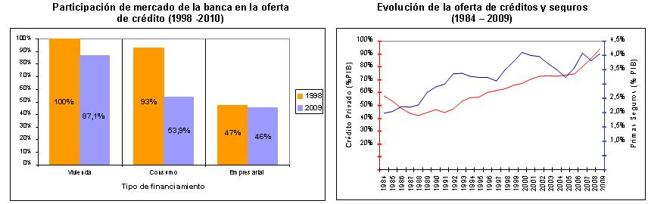

(2) Actualmente, los oferentes de crédito (bancarios y no bancarios) pueden percibir consolidadamente, ingresos asociados a la comercialización masiva de seguros (asociados o no a créditos hipotecarios) por tres conceptos genéricos diferentes: gestión de ventas, recaudación de pagos y corretaje.

- Respecto a los ingresos bancarios asociados a la comercialización de seguros: (i) se estima que los ingresos por este concepto son del orden los 280 millones de USD anuales, cifra que representó un 8% del resultado del ejercicio 2010; (ii) Alrededor de un 62% de tales ingresos están vinculados a créditos hipotecarios (incendio y desgravamen); (iii) la comisión por intermediación promedio fue equivalente a un 17% de la prima intermediada; (iv) los antecedentes disponibles muestran que las comisiones varían entre 30% y 50% del valor de la prima.
SITUACIÓN GENERAL

El señor Superintendente de Bancos e Instituciones Financieras puntualizó que la cifra estimada de ingresos es un indicador bruto, pues no es posible identificar los gastos asociados a esta case de negocios.

Ante una consulta del Honorable Senador señor Novoa, el Director de Estudios, señor José Miguel Zavala, explicó que el la comisión señalada en el literal iii) se refiere al negocio directo de intermediación por la venta de seguros que realiza un banco, un corredor o un tercero; la del literal iv), en tanto, da cuenta de una comisión que se encuentra por sobre la anterior y tiene su origen en otros motivos, entre ellos, la recaudación.

El costo total de la comisión, en consecuencia, puede llegar a ser de un 67%, si bien la media se encuentra en torno al 50%.

- La evaluación de si tales cobros guardan o no relación con los costos efectivos de las gestiones realizadas, y de si constituyen un indicio de distorsiones competitivas en el mercado asegurador, son cuestiones que trascienden el ámbito de acción (y de la experticia) del supervisor bancario.

Ingresos asociados a la comercialización de seguros
Ingresos directos | Gestión de ventas: Intermediación asociada a la comercialización o venta de seguros por cuenta de una compañía.  Recaudación de pagos de primas: Se refiere a la gestión de recaudación efectuada por un banco, en la que conjuntamente se cobra el importe de los créditos y de los seguros comercializados conjuntamente.
Ingresos indirectos | Corretaje de seguros: El corredor es un intermediario autorizado por la SVS para operar como tal. Tiene la función de intermediar entre el asegurado y las compañías aseguradoras, asesorando al asegurado en las coberturas, servicios y precios. Por esto, perciben una remuneración que está en función de la prima generada por el negocio y el tipo de riesgo.

Lo que propone el proyecto de ley

El señor Superintendente de Bancos e Instituciones Financieras hizo referencia, en este sentido, al artículo 40 del proyecto de ley originalmente ingresado a tramitación legislativa en el Mensaje del Ejecutivo, relativo a los créditos hipotecarios, que fuera rechazado por la Cámara de Diputados en primer trámite constitucional.

Antecedentes destacados en el Mensaje

- En general, las entidades crediticias son las que efectúan la contratación de los seguros asociados a los créditos hipotecarios, por cuenta y cargo de sus clientes.

- Las entidades crediticias negocian pólizas colectivas que les permiten acceder a tarifas más bajas que las alcanzables a través de una contratación individual por parte del cliente.

- Los beneficios derivados de la contratación masiva de seguros no se traspasan a los clientes, y se generan una serie de costos de transacción.
- Las vinculaciones entre oferentes de crédito y los oferentes de seguros tienden a generar concentración de los seguros y opacidad en los precios.

Objetivos de la iniciativa

- Garantizar el traspaso al cliente del costo efectivo del seguro, así como de los beneficios derivados del proceso de contratación colectiva de los mismos.

- Fortalecer la competencia y la transparencia del proceso de contratación de seguros colectivos.
LO QUE PROPONE EL PROYECTO DE LEY

Alcance de la iniciativa

- Créditos hipotecarios otorgados a personas naturales (por entidades bancarias y no bancarias).

- Créditos hipotecarios otorgados a personas jurídicas (por entidades bancarias y no bancarias).

Contenido de la iniciativa

- Licitación pública de los seguros, incluyendo comisión del corredor, en la que sólo podrán participar compañías con clasificación de riesgo BBB o superior, y que será regulada por una norma conjunta de la SVS y la SBIF. Existirá, además, un mecanismo general de adjudicación al oferente con menor precio.

- Se prohíbe la estipulación de comisiones o pagos a la entidad crediticia por contratación o gestión de tales seguros, por la cobranza de las primas o por cualquier otro concepto. Incluso se dispone que cualquier devolución de prima posterior será de beneficio del deudor.

- Se mantiene el derecho que le asiste al deudor de contratar directamente el seguro con la entidad de su preferencia.
LO QUE PROPONE EL PROYECTO DE LEY

Ante una consulta del Honorable Senador señor Novoa respecto de la forma en que se va a hacer efectivo el cobro de las primas, atendida la prohibición que existirá para que sean estipuladas, manifestó que lo que probablemente va a acontecer es que dentro del valor del primaje del seguro se va a incluir el costo de cobranza y recaudación. Así, lo que al menos inicialmente debiera ocurrir, es que se pague el dividendo en el banco y la prima del seguro en la compañía del rubro. Sin embargo, se trata de un punto que debe ser mayormente analizado, teniendo en cuenta que a veces puede resultar más conveniente concentrar el pago por ambos conceptos en la entidad bancaria, y que en materia de recaudación los costos involucrados tienden a ser más fijos que porcentuales.

El Honorable Senador señor Novoa agregó que para la entidad crediticia es fundamental que el pago de la prima del seguro se encuentre al día, porque si esta última obligación se incumple, aumenta el riesgo del crédito.

El señor Superintendente de Bancos e Instituciones Financieras hizo ver que por regulación del Banco Central de Chile, el seguro de incendio es obligatorio en los créditos hipotecarios, lo que disminuye el riesgo de la cartera.

Prosiguió, enseguida, con su exposición.

En el ámbito bancario, la materia en cuestión ha sido objeto de varias iniciativas legales y reglamentarias.

- Se destaca la Circular conjunta N° 3.321 (6 de julio de 2005), emitida por la SBIF y la SVS, que introdujo una serie de disposiciones tendientes a aumentar la transparencia de los cobros asociados al proceso de contratación de seguros colectivos vinculados a créditos hipotecarios (bancarios). En ella se exigía la identificación de los participantes de la transacción (y sus vinculaciones) y la naturaleza e importe de los cobros.
REGULACIONES EN EL SECTOR BANCARIO

Modificaciones regulatorias previas en el ámbito bancario
Cuerpo | Contenido General
Reforma LGB (1997) | Se autoriza la constitución de filiales bancarias de corredoras de seguros
Circular Conjunta: SVS-SBIF (2001) | Se autoriza a los bancos a actuar directamente como agentes de ventas de compañías de seguros
Circular Conjunta: SVS-SBIF (2005) | Transparencia en seguros asociados a créditos hipotecarios. Se regula la información a entregar durante la contratación y la que debe ser difundida en páginas Web
Ley N° 20.448 (2010)  Modifica la letra a) del Artículo 70 de la LGB | Prohibición de condicionamiento y facultad de libre contratación

Comentarios y Observaciones

- Clasificación de riesgo de las compañías de seguros no es el único indicador de riesgo representativo y actualizado de riesgo.
Muchas veces, las clasificadoras de riesgo reaccionan en forma tardía, por lo que confiar en ellas como único parámetro e indicador puede llevar a obtener información incompleta.

- Generación de incentivos a que el negocio hipotecario se desarrolle en sectores sujetos a menos regulación y supervisión.

- A futuro, se debe monitorear cómo se distribuye la carga regulatoria en los distintos actores con miras a velar por el buen funcionamiento del sistema y para generar adecuados beneficios a los clientes.

Conclusiones

- Los seguros intermediados por bancos e instituciones financieras, en particular los vinculados a los créditos hipotecarios, han pasado a jugar un rol muy importante para la población en razón de su masificación, accesibilidad (gran cantidad de sucursales bancarias en el país), conveniencia (productos que se adaptan a las necesidades de las personas), respaldo (solvencia y responsabilidad de la banca) e innovación.

- Se destaca que en opinión de la SBIF, un mecanismo como el sugerido (licitación pública de seguros colectivos) puede generar incentivos que propendan a incrementar la transparencia y la competencia en el mercado asegurador.
CONCLUSIONES

En tercer lugar, expuso ante la Comisión la Asociación de Administradoras de Fondos de Pensiones, cuyo Presidente, señor Guillermo Arthur, valoró que el proyecto ley incluya un fomento al ahorro previsional voluntario, cuestión del todo necesaria ante el aumento de las expectativas de vida de la población.

Puso a disposición, luego, los siguientes antecedentes y consideraciones:

Cifras de Ahorro en AFP

Fondos de Pensiones administran, por concepto de ahorro obligatorio, MMUS$ 157.226

Por concepto de Ahorro Previsional Voluntario, administran 583.000 cuentas (APV + DC), con un saldo acumulado de US$ 4.071 millones y depósitos mensuales por US$ 65 millones. Por Ahorro Voluntario sin beneficio tributario, en tanto, administran 911.000 cuentas (CAV) activas (con saldo > $0), con un saldo acumulado de US$ 1.647 millones y 226.000 depósitos mensuales, equivalente a US$ 46 millones en recaudación al mes.

Modificaciones al Decreto Ley N° 3.500

Fomento al Ahorro Previsional Voluntario

- Evita doble tributación de la Cuenta de Ahorro Voluntario (CAV) cuando se destinen a pensión (situación indicación CAV 57 bis).

- Evita doble tributación del APV individual y colectivo (APV y APVC) cuando se destinen a pensión.

- Permite retiros de CAV seleccionando el régimen tributario (régimen general o 57 bis).

- Permite que el afiliado pueda tener CAV en más de una AFP (N° de giros).

Perfeccionamientos en Materia de Inversiones

- Tratamiento de excesos de inversión y límites en el extranjero sin cobertura cambiaria: se traspasa al Régimen de Inversión.
Explicó, al efecto, que los excesos de inversión no se producen por actos deliberados de adquisición de mayor cantidad de instrumentos, sino por la valorización de los fondos.

- Contratos de Administración de Cartera en el exterior. Comisiones máximas incluirán costos de administración, transacción y custodia.

Indicó que las AFP pueden invertir los fondos de los trabajadores de forma directa o a través de fondos mutuos. Cuando adoptan esta última modalidad, cargan al fondo de pensiones todos los gastos; si optan por la primera, deben ellas hacerse cargo. Esto produce un sesgo, que llevaba a elegir siempre la vía de los fondos mutuos. En virtud del proyecto de ley, ambas modalidades quedan equiparadas en cuanto a la responsabilidad de los costos.

- Permite canje de títulos en procesos de estructuración financiera, que se extenderá, ahora, a los bonos de deuda.

- Autoriza a Fondos de Pensiones a invertir en monedas extranjeras.

Otras Modificaciones

- Simplifica información que se envía a los afiliados en la Cartola Cuatrimestral, con el objeto de hacerla más clara.

- Permite que Cuenta de Indemnización pueda invertirse en fondos distintos a la CCI (indicación establece 4 años de gradualidad en el traspaso al Fondo C cuando afiliado no elige).

Finalmente, dio a conocer algunas propuestas de la Asociación de Administradoras de Fondos de Pensiones acerca de aspectos, si bien no abordados en ella, sí relacionados con la iniciativa en estudio:

- Permitir a los Fondos de Pensiones recuperar anualmente el crédito por impuesto de primera categoría, pagado por las S.A. al distribuir utilidades como dividendos, con el objeto de incrementar los ahorros previsionales y las pensiones. La imposibilidad de poder recuperar dicho crédito, destacó, ha significado una merma en los Fondos de Pensiones de sobre US$1.000 millones adicionales, a un flujo anual proyectado de US$110 millones.

- Perfeccionar Límite de Inversión en Cuotas de Fondos de Inversión, de manera de fomentar la creación de Fondos de Inversión. Se propone aumentar límite de cuotas emitidas de 35% a 49%, con el objetivo de que dos inversionistas institucionales más otro pequeño inversionista puedan constituir un Fondo de Inversión, vehículo a través del cual se invierte en empresas de capital de riesgo y en el sector inmobiliario, por ejemplo.

En cuarto lugar, la Comisión escuchó a los representantes de la Asociación de Bancos e Instituciones Financieras. El Presidente del Comité Banca Seguro, señor Pablo Enrione, realizó la siguiente presentación:

La Bancaseguros en Chile y el Proyecto de Seguros Hipotecarios

Los seguros en los Bancos, sus aportes y roles.

Consideraciones generales

- Desde que en 1997 se autorizó a los bancos la creación de corredoras de seguros filiales, la Bancaseguros ha sido pilar fundamental para la masificación de los seguros, especialmente a sectores socioeconómicos que antes no tenían acceso.

- 20 millones de seguros vigentes.

- Accesibilidad: 1.500 sucursales bancarias y diversos medios de pago.

- Amplia gama de productos según necesidades, sencillos, fáciles de entender, rápida contratación, a precios convenientes.

- Canal de distribución de mayor crecimiento en los últimos 10 años. Hoy representa el 37% de prima vendida a nivel país.

- La SVS ha impartido permanentemente normas para mejorar el funcionamiento de la actividad, con foco en mejorar la información que se entrega a los clientes y la transparencia.

Principales Roles de los Bancos y Corredoras

- Acceso a la red de distribución de más de 1.500 sucursales a nivel país y su base de datos.

- Asignación de recursos humanos especializados.

- Apoyo en funciones operativas, administrativas y logísticas.

- Atención de venta y postventa.

- Recaudación de primas pagadas por clientes y entrega a las Compañías de Seguros.

- Asesoramiento a los clientes (coberturas, condiciones del contrato, riesgos excluidos, deducibles, etc.).

- Asistencia al asegurado durante toda la vigencia del seguro.

- Recibir los denuncios de siniestros, mantener al cliente informado y finalmente la entrega de la indemnización.

- Modificaciones a las pólizas y consultas en general.

- Canalización a la Compañía de Seguros de la solicitud de evaluación de los riesgos (ej. exámenes médicos).

- Entrega de toda la documentación de los seguros, durante toda su vigencia (pólizas, certificados, propuestas, endosos, etc.).

- Asesoría en el proceso previo a la contratación (compañías de seguros, coberturas, condiciones del contrato, etc.).

- Asisten al contratante, asegurado y Cías. de Seguros durante toda la vigencia de la póliza.

- Modificaciones y Servicio al Cliente.

- Siniestros (recepción, envío a las compañías, seguimiento de información y asistencia al cliente frente a diferencias con liquidador, entrega de indemnización, etc.).

Siniestros

- Rol protagónico en atención de siniestros emblemáticos: inundaciones, desempleo, terremoto 27F, microempresarios.

Terremoto 27F

- 900.000 viviendas aseguradas en zonas afectadas.

- Seguro Sismo es voluntario. En Bancos, cobertura de Sismo 96% de los clientes. No bancarios: sólo el 3%.

- 190.000 denuncios presentados. Pagos por US$1.300 MM, que casi en su totalidad provienen de reaseguradores extranjeros.

- Terremoto 1985, cuando no existía la Bancaseguros, % de viviendas afectadas con cobertura de sismo significativamente menor: sólo 5.000 siniestros denunciados.

Seguro Desempleo. Bancos y retail: pagos anuales por US$ 80 millones, con 100.000 personas beneficiadas anualmente.
Viviendas aseguradas en las Regiones Metropolitana, V, VI, VII, VIII Y IX, al 27 de febrero de 2010.

Además, entre las viviendas con crédito hipotecario, más del 94% tenía cobertura adicional por inhabitabilidad (mientras se verifica la reparación de la vivienda, el cliente puede arrendar otra con financiamiento asegurado hasta por seis meses).

Estudio

“Seguros Comercializados por Bancos y Canales Masivos”, noviembre 2010, Universidad Adolfo Ibáñez (UAI). Arrojó las siguientes conclusiones:

- Gran aporte de la Bancaseguros al crecimiento del mercado.

- Disminución de asimetrías de información.

- Disminución de precios en seguros de vida.

- Mejoramiento en calidad de servicio. Tasa de reclamos, la menor en industria de servicios (0,7 reclamos por cada 10.000 pólizas).

- Costo de servicios prestados: 23,4 % de la prima pagada por el cliente (13,2% atribuibles al banco y 10,2% a la corredora).

Proyecto de ley

Objetivo: que aquellas personas que adquieran viviendas a través de deuda hipotecaria, logren obtener menores precios por los seguros incluidos en dichos créditos y, de esta forma, disminuir el valor del dividendo.

Comentarios generales

- Hoy existe una alta competencia en la industria financiera en la colocación de los créditos hipotecarios, donde el cliente cotiza en varias instituciones el valor del dividendo, siendo los seguros uno de sus componentes.
- El informe de la UAI señala: “Dado que lo que se pretende intervenir no es el precio del dividendo, sino únicamente el precio de los seguros incluidos en éste, la eventual rebaja en el seguro, debiera convertirse en un mayor cobro en alguno de los otros componentes en la cuota del dividendo”.

Costos y servicios de los seguros que entregan las Compañías de Seguros

- Las Compañías de Seguros tendrán una disposición menor a invertir en contratos de corto plazo y donde sólo prima el precio, sin considerar otros factores como técnica, estructura, servicio, experiencia, experticia y manejo con reaseguradores.

- Riesgo de antiselección, con impacto sobre los precios “solidarios” del modelo actual.

Explicó que, hoy en día, cualquiera sea el lugar en que se encuentra emplazado un bien raíz, el precio que los bancos cobran por seguro es el mismo. En virtud del proyecto de ley, es posible que los clientes de mayores recursos opten por buscar alternativas de seguros, lo que repercutiría en la aparición de pólizas individuales que modifiquen los valores que actualmente se cobran.

- Dificultad de uniformar condiciones de los seguros a licitar.

- Gran parte de los servicios realizados por los bancos y las corredoras, tendrían que ser asumidos por las compañías de seguros.

- No todas las compañías de seguros están preparadas para entregar los servicios requeridos.

- Calificación técnica de la Compañía adjudicada.

Consideraciones al texto primitivo

- Que no se permita al banco cobrar por el canal de distribución que aporta y por todos los servicios prestados, representa una grave discriminación.

- Se estarían imponiendo decisiones que afectan la autonomía de las personas jurídicas, al forzar que se asigne una licitación siempre al menor precio ofertado, en circunstancias que hay otras variables muy relevantes que considerar respecto del asegurador.

- Se obligaría a entregar, indiscriminadamente, las bases de datos a terceros, sin los resguardos adecuados respecto del derecho de propiedad sobre ellos.

En quinto lugar, expusieron ante la Comisión los representantes de la Corporación Nacional de Consumidores y Usuarios de Chile (CONADECUS), y de la Asociación Nacional de la Defensa de los Derechos de los Consumidores y Usuarios de la Seguridad Social (ANADEUS).

El Presidente de CONADECUS, señor Hernán Calderón, expresó que en materia de seguros, una de las grandes falencias es la falta de transparencia e información a los usuarios, principalmente en los seguros asociados a créditos hipotecarios, cuestión que hace necesaria una mayor transparencia y competencia en este mercado.

El terremoto de 27 febrero de 2010, añadió, dejó al descubierto un sinnúmero de problemas relacionados con los seguros, tales como:

a) Los tiempos acotados de notificación del evento sufrido.

b) El desconocimiento de las coberturas y montos asegurados.

c) El desconocimiento de derechos, beneficios y exclusiones, lo que fue un hecho público y notorio sufrido por miles de personas que no tenían conocimiento de que su seguro de incendio tenía incorporado un seguro contra sismo. Todo esto, principalmente, porque las entidades acreedoras adquirieron un seguro colectivo para sus clientes deudores hipotecarios, cuyas pólizas, en la mayoría de los casos, no fueron entregadas.

Indicó que los seguros, sean de vida, invalidez, cesantía, incendio, sismo, responsabilidad civil, daños de terceros, etc., son tomados por si mismos o con ocasión de la contratación de operaciones en casas comerciales, operaciones bancarias, créditos hipotecarios, suscripción de seguros de accidente por viajes turísticos, etc. Respecto de ellos sucede, con demasiada frecuencia, que en caso de fallecimiento del asegurado o sus posibles beneficiarios, precisamente por desconocer la existencia del contrato de seguro no se encuentran en condiciones de reclamar su cobro, perdiendo unos derechos económicos que debieran percibir.

Refirió, al efecto, lo ocurrido en España, donde existe un registro público que permite a toda persona informarse cuáles son los seguros de vida asociados a su RUT, lo que hizo posible conocer que existía una proporción de dos seguros de vida por persona, y que mucha gente no estaba en antecedentes de encontrarse asegurada por este concepto.

Con independencia de que la ausencia de reclamación por esconocimiento de sus derechos por parte de los propios beneficiarios y la rápida prescripción de estos derechos, prosiguió, puedan producir a las compañías aseguradoras un beneficio indebido, dado que muchas pólizas quedan sin cobrar, es preciso buscar una solución justa en esta materia. Para ello, CONADECUS promovió la creación de un registro obligatorio único de pólizas de seguros, que fue acogido por parlamentarios y se formalizó en el proyecto de ley contenido en el boletín Nº 7.457-03, actualmente en primer trámite constitucional en la Cámara de Diputados, que favorece a personas, cosas, patrimonio total de derechos, etc. Contiene, además, una especial regulación del seguro de vida, a fin de consagrar un justo equilibrio entre el derecho a la información de los beneficiarios con el derecho a la intimidad de los asegurados, en el marco de la normativa sobre protección de datos de carácter personal creada por la ley N° 19.628. La obligación de comunicación de los datos al registro recae plenamente sobre las entidades aseguradoras, constituyendo infracción administrativa el incumplimiento de las obligaciones establecidas en esta ley.

Dicho registro, que actúa únicamente a solicitud de la persona interesada, por regla general el tomador o contrayente del seguro, o el beneficiario, opera también para facilitar información solamente de los datos de la persona asegurada, pues es la muerte de ésta la que genera la prestación. En otras palabras, el registro se limita a comunicar la condición de persona asegurada del fallecido, así como a señalar la existencia de los contratos y las entidades aseguradoras con que se hubieran suscrito, facilitando que los posibles beneficiarios puedan reclamar el cobro de sus derechos.

El Vicepresidente de ANADEUS, señor Jorge Abarca, dio a conocer una serie de observaciones al funcionamiento de las AFP, a saber:

1.- El cobro por concepto de comisión por administración de fondos que la AFP realiza es excesivamente alto, entre el 1,5% y el 1,8% del sueldo del cotizante, en circunstancias que administra sólo el 10% del sueldo. Esto significa que la comisión asciende a entre el 15% y el 18% de los fondos entregados para administrar.

2.- Cuando los fondos del cotizante disminuyen, como ocurrió en la crisis financiera del año 2009, la AFP no disminuye su rentabilidad. Por ello, se propone que cuando exista rentabilidad negativa de las inversiones, se compense y/o elimine el cobro de comisiones de administración.

3.- Es necesario que se resguarden los fondos de los usuarios que están prontos a jubilar, pues si se verificara una pérdida o disminución de sus fondos, el impacto sobre su jubilación será de por vida, lo que hace necesario estudiar protecciones y resguardos.

En relación con las modificaciones al decreto ley Nº 3.500, de 1980, que establece el Sistema de Pensiones, el señor Presidente de CONADECUS manifestó que debieran considerarse de cargo de los Fondos de Pensiones los costos de transacción y custodia al invertir vía mandatarios, de la misma forma en que está establecido para las inversiones en el extranjero realizadas vía fondos mutuos.

Del mismo modo, en relación con la propuesta de establecer un rango para la aplicación de la multa, entre el 1% y el 100% del déficit, para casos de déficit de encaje, indicó que lo más acertado sería que se mantuviera lo actualmente vigente, pues la existencia de un margen dará lugar a que las multas que se impongan no sean significativas.

Aludió, enseguida, a las modificaciones que el proyecto plantea al artículo 42 bis de la ley sobre impuesto a la renta, con el objeto de evitar que los depósitos de ahorro previsional voluntario, las cotizaciones voluntarias y el ahorro previsional voluntario colectivo correspondiente a los aportes del trabajador, queden sujetos a doble tributación al momento de su retiro. Adicionalmente, se propone que, como ocurre en el caso de los contribuyentes del impuesto único de segunda categoría, y mientras no se encuentren legalmente obligados a efectuar cotizaciones previsionales (a partir de enero de 2012), se otorgue a los trabajadores independientes la posibilidad de rebajar de sus ingresos brutos el monto de estas cotizaciones que realicen de forma voluntaria. En caso que opten por rebajar de sus ingresos brutos las cotizaciones voluntarias, el monto del gasto presunto que los contribuyentes del artículo 42 N° 2 de la ley sobre impuesto a la renta tienen derecho a rebajar de sus ingresos brutos del ejercicio, se reducirá desde el 30% actual a un 20%.

En dicho escenario, hizo ver, el monto máximo de la rebaja se disminuye desde 15 unidades tributarias anuales al equivalente a 10 unidades tributarias anuales, lo que no hace posible reconocer de manera clara cuál es el beneficio que se quiere entregar a la clase media, al rebajar el gasto presunto del 30% al 20%.

Finalmente, dejó sentada la posición de CONADECUS y ANADEUS en relación con las materias de su interés incluidas en el proyecto de ley:

- Los seguros deberán ser contratados en forma colectiva por la entidad crediticia, para sus deudores, por medio de licitación pública con bases preestablecidas. En dicha licitación se recibirán y darán a conocer las ofertas públicamente en un solo acto.

Además, deberán informar oportunamente a sus deudores del proceso de licitación y su resultado, comunicando del nombre del corredor, del asegurador y el valor del seguro para el periodo licitado.

- Respecto de que los seguros sean asignados por la entidad crediticia al oferente que presente el menor precio (incluyendo la comisión del corredor de seguros si corresponde), salvo que su directorio o máximo órgano directivo, pública y fundadamente acuerde algo distinto en el mejor interés de los deudores y que signifique una rebaja en la prima para el deudor, expresó que debe clarificarse cuál es dicho mejor interés de los deudores. La única manera de lograr un entendimiento sobre su alcance, destacó, es que se produzca una efectiva rebaja en las primas, eliminando cualquier otra consideración

Sin perjuicio de lo anterior, la entidad crediticia podrá sustituir al corredor incluido en la oferta adjudicada, manteniendo la misma comisión de intermediación considerada en dicha oferta, siempre y cuando ello esté previsto en las bases.

- Los seguros deberán convenirse exclusivamente sobre la base de una prima expresada como un porcentaje del monto asegurado de cada riesgo. La prima incluirá la comisión del corredor de seguros, si lo hubiese, la que se expresará sólo como un porcentaje de la prima. En estos casos, sostuvo, debiera informarse en un plazo máximo de 30 días a los deudores.

- Corresponderá al deudor asegurado cualquier suma que devuelva o reembolse el asegurador por mejor siniestralidad, volumen de primas, número de asegurados u otros conceptos análogos. De esto, señaló, debiera también informarse al deudor al momento de aplicar la rebaja y su monto.

En sexto lugar, la Comisión conoció la opinión del Colegio de Corredores de Seguros y Asesores Previsionales de Chile A.G. Su Presidente, señor Leopoldo Briceño, efectuó una presentación del siguiente tenor:

Introducción

- El Colegio de Corredores de Seguros de Chile es una asociación gremial cuyos orígenes se remontan al año 1932. Desde su creación ha tenido diversas transformaciones y procesos de reformas en sus estatutos, conforme con los desafíos presentados por el mercado y el avance tecnológico.

- Su principal objetivo es de orden representativo: busca canalizar las inquietudes, aspiraciones y gestionar iniciativas de interés común de los corredores asociados a lo largo de todo el país.

- Promueve y apoya la capacitación y actualización de los corredores de las distintas especialidades: seguros generales, de vida y previsionales, instrumentos de ahorro e inversión y productos del mercado financiero.

- Su gran desafío social es promover una cultura del seguro, en conjunto con todos los actores del mercado, en beneficio de los asegurados.

- La discusión de la Ley General de Bancos que se desarrolló en los años 1996 y 1997, puso en evidencia las externalidades negativas asociadas a la futura autorización, por ley, de la incursión de la banca en la actividad aseguradora y en el mismo corretaje de seguros.

- La Asociación de Aseguradores de Chile señaló hace 12 años, entre otros aspectos, que la incursión bancaria en el corretaje de seguros era un grave atentado a la competencia, que alteraría uno de los pilares esenciales de la actividad aseguradora, la independencia de los actores (asegurador, intermediario y liquidador), y afectaría negativamente la imagen de la actividad aseguradora, dificultando la fiscalización y creando privilegios legales a favor del sector bancario.

Indicó que el gran problema ha sido la superposición que, en la práctica, se ha verificado entre la ley de bancos y la ley de seguros, en circunstancias que esta última es de giro único. Antes, el corredor de seguros era independiente de la compañía y del liquidador de seguros.

- Por otra parte, el Colegio de Corredores sostuvo que la incursión bancaria significaba una desregulación asimétrica que favorecía la competencia desleal, instalaba conflictos de interés enormes e iba a dar lugar a la figura de la venta atada.

Normas Legales y Administrativas

Reseñó, a continuación, las normas de carácter legal y administrativo que han regulado la materia:

- Artículo 70 letra a) inciso 3º Ley de Bancos , en materia de corredoras de seguros bancarias: La SVS, mediante norma de carácter general, impartirá a las sociedades corredoras de seguros que sean filiales de banco o personas relacionadas al banco que actúen como corredoras de seguros, instrucciones destinadas a garantizar la independencia de su actuación y el resguardo del derecho del asegurado para decidir sobre la contratación de seguros y la elección del intermediario, estándole especialmente vedado a los bancos condicionar el otorgamiento de créditos a la contratación de seguros a través de un corredor relacionado al banco.

- Norma de Carácter General 80, numeral 4, de la SVS de 1998: La corredora deberá velar por el derecho del asegurado para decidir sobre la contratación de los seguros y la elección del intermediario … No pudiendo estar condicionada a la de los productos o servicios del banco o financiera matriz o persona relacionada.

Desde un tiempo a esta parte, sin embargo, ambas normas han sido abiertamente incumplidas. Dio cuenta, a modo de ejemplo, del siguiente aviso publicitario que, en letra muy pequeña, establece condiciones para el acceso a la tasa que se está ofreciendo: “* Tasa de interés fija desde UF 3.85% anual sólo para nuevos créditos hipotecarios de viviendas sobre UF 3001 hasta 25 años plazo. Tasa de interés con descuento válida con suscripción del pago del dividendo mediante pago automático en cuenta corriente y seguro de desgravamen e incendio con adicional de sismo, contratados a través de XXX corredores de seguros Ltda.”.

Es evidente, resaltó, que las ventas atadas están ocurriendo, dejando claramente sin aplicación la regulación vigente.
Necesidad de legislar y proteger al consumidor

- La necesidad de volver a legislar sobre la intermediación de seguros que realizan los bancos a través de sus filiales bancarias, se basa en que hubo desviaciones a partir de los siguientes factores: conflictos de interés, falta de independencia, falta de información y competencia desigual.

En los hechos, hizo hincapié, una vez firmado el pertinente mandato por el cliente, el banco se transforma en proponente, asegurado, beneficiario, contratante, compañía de seguro, filial corredora de seguros y liquidador del seguro. Concentradas todas estas calidades en un solo actor, es imposible que un deudor hipotecario, su contraparte, pueda tener algún poder de negociación.

- Lo importante es aprobar una ley eficiente y que se cumpla, con una autoridad fiscalizadora creativa y proactiva en la defensa de la transparencia, regulando al máximo los conflictos de interés y protegiendo el interés del asegurado.

- Según los impulsores de la autorización a la banca para intermediar seguros, las ventajas eran que iba existir mayor competencia, un mejor servicio y, lo más importante, el precio seria muy inferior. La experiencia de 12 años, sin embargo, arroja que ninguno de esos objetivos se ha conseguido, pues hay mayor concentración y el servicio es deficiente. La información disponible es exigua, y se ha materializado en abusos a los clientes, ventas atadas y créditos condicionados a la venta de seguros. A la postre, todo se estandarizó y no existe transparencia.

- El objetivo de desregular para estimular la competencia, en consecuencia, fracasó. Lo que hay en el mercado son innumerables prácticas predatorias y abusos de posición dominante; los precios tampoco bajaron.

- La desaparición del mercado de los corredores pequeños y medianos dejará al público a merced de los grandes grupos y monopolios nacionales y extranjeros, lo que se trasuntará en mayores abusos y mayores precios.

- El compromiso de regular y legislar sobre los conglomerados financieros, no se ha cumplido.

Deficiencias y anomalías del Seguro de Incendio contratado por los bancos para créditos hipotecarios.

1.- El deudor no tiene póliza.

2.- El deudor no recibe su certificado de cobertura (Circ. 3321 SBIF, y 1758 y 1457 de la SVS).

3.- El deudor no conoce la cobertura.

4.- El deudor no sabe el monto asegurado, los deducibles ni las exclusiones (Circ. 3321 SBIF y 1758 SVS 6/07/2005 Numero 1 letra b).

5.- El deudor no cobra siniestros.

6.- El siniestro lo tramita el banco.

7.- La indemnización la cobra el banco.

8.- El monto asegurado rige por el total a favor del banco.

9.- El banco llega a cobrar, por concepto de prima hasta el doble de lo que el cliente pagaría con un corredor tradicional.

En este sentido, advirtió que las diferencias más altas se dan cuando se trata de créditos hipotecarios pequeños, entre 400 UF y 1.000 UF; a medida que los créditos van aumentando, disminuye la brecha.

Agregó que la institución bancaria que cobra los seguros más onerosos es el Banco Estado

10.- No se cumplen las importantes indicaciones impartidas en el decreto supremo N° 863, de 1989 (Reglamento de los Auxiliares del Comercio de Seguros), por las que cabe al corredor de seguros asesorar al cliente en cualquier consulta previa, en la confección de la póliza, durante la vigencia de la misma y, especialmente, al momento de la ocurrencia de un siniestro.

11.- La propiedad en muchas ocasiones está mal asegurada.

12.- El deudor no tiene control de la póliza.

13.- En el caso que el deudor sea una empresa y tome para otros y para si misma, no descuenta IVA.

14.- La mayoría de los deudores paga su seguro con cargo PAC en cuenta corriente, sin tener conocimiento de cuánto y qué le están cobrando.

15.- Las cláusulas de beneficios son más para el banco que para el deudor asegurado.

16 - No se le informa al cliente que siempre tiene derecho a tomar y entregar una póliza particular al principio del crédito, o tomarla después en cualquier momento.

17.- Según la ley, el corredor debe asesorar al contratante y al asegurado por toda la vigencia de la póliza y en especial ante la ocurrencia de un siniestro (artículo 57 del Decreto con fuerza de ley N° 251). En la práctica, esto no ocurre, pues los ejecutivos de cuentas bancarias no cuentan con los conocimientos necesarios en materia de seguros.

Según la SVS

- Existe dificultad para la contratación de pólizas en forma independiente del seguro ofrecido por la entidad crediticia.

- Las coberturas no son homogéneas y a veces son limitadas en términos de protección al asegurado. Así ocurre, ejemplificó, con el saldo de deuda v/s valor de la vivienda, que produce depreciación o un infraseguro; o con los elevados montos de comisiones pagadas a corredores de seguros y entidades crediticias por la contratación del seguro

Refirió, al efecto, un caso particular en que el propietario de un bien raíz cuyo valor se encontraba en el rango de entre 4.000 UF y 5.000 UF, obtuvo, por la vía de un corredor de seguros, un valor para la póliza de seguro de incendio y sismo que ascendía a, aproximadamente, un cuarto del valor que le ofrecía el banco, con el añadido de que, en ambos casos, la compañía aseguradora era exactamente la misma.

Urgen, en consecuencia, cambios normativos a seguros asociados a créditos hipotecarios.

Conclusiones y sugerencias

Destacó que del examen de la práctica generalizada, se aprecia que la poca competencia y desigualdad en relación con otros actores del mercado de seguros generaron una realidad en desmedro de los deudores asegurados, porque las trabas hacia los corredores tradicionales sólo han provocado desincentivo a competir.

Hoy, añadió, existen alrededor de 2.200 corredoras no bancarias a lo largo de Chile, todas ellas nombradas por la SVS con sus pólizas de RC y garantía para resguardar a los asegurados, lo que las constituye en los mejores aliados de lo que pretende esta ley. Sin embargo, tienen serias dificultades para realizar su labor, en circunstancias que son las únicas herederas de la finalidad de la institución del seguro y que traspasan el costo directo de las compañías del rubro, asesorando al cliente asegurado y recibiendo comisiones estándar de entre un 10% y 12 % de la prima neta por la labor que efectúan.

Por lo expuesto, dio a conocer el principal planteamiento de los corredores de seguros: igualdad de condiciones entre las filiales corredoras bancarias y las corredoras tradicionales. Estando siempre de acuerdo con aquellas iniciativas que transparenten y fomenten el seguro en Chile con el servicio, precio y competencia que se merece la ciudadanía, no deben perderse de vista las consecuencias que provocó la ley para la banca en 1998, abriendo espacios de duda para la aparición de otro tipo de irregularidades.

Como quiera que sea, agregó, todo dependerá de la voluntad consensuada de todas las partes que estén involucradas, y donde tanto o más importante que las enmiendas que se introduzcan al decreto con fuerza de ley N° 251 en materia de seguros y de la banca, será la normativa que se desprenda a posteriori, de la cual, obviamente, debieran ser la corredoras de seguros parte integrante. Se presenta, de esta manera, un gran desafío para la SVS, que solamente tendrá éxito en la medida que cuente con las facultades y los recursos para dictar la pertinente normativa, sino también la fiscalización a que ella de lugar.

Del mismo modo, refirió las modificaciones originales que el proyecto de ley contemplaba introducir en el decreto con fuerza de ley N° 251, que establece que los seguros pueden ser contratados directamente con la entidad aseguradora, a través de sus agentes de ventas o por intermedio de corredores de seguros independientes de éstas. Así, se proponía que los seguros sean asignados por la entidad crediticia al oferente que presente el menor precio, incluyendo la comisión del corredor de seguros, si corresponde, salvo que su directorio o máximo órgano directivo, pública y fundadamente acuerde algo distinto en el mejor interés de los deudores. Sin perjuicio de lo anterior, la entidad crediticia podrá sustituir al corredor incluido en la oferta adjudicada, manteniendo la misma comisión de intermediación considerada en dicha oferta, siempre y cuando ello esté previsto en las bases.

Hizo ver, al efecto, que como el trabajo del corredor de seguros debe ser remunerado, sí corresponde que su comisión sea incluida en el precio. En cuanto a la alusión al “mejor interés de los deudores”, señaló que ha terminado por confundirse con el mejor interés de la banca, que vende, aproximadamente, US$ 850 millones anuales por concepto de seguro de incendio y sismo, de los cuales entre US$ 300 y US$ 400 corresponden solamente a comisiones, sean estas de corretaje, cobranza u otras.

De esta forma, lo que se afecta es, precisamente, la transparencia, y se abren espacios para la discriminación.

Finalmente, indicó que el derecho de los deudores a contratar individual y directamente los seguros a que se refiere este artículo, debe ser con un asegurador y un corredor de seguros de su elección, porque para que verdaderamente se perfeccione el mercado, se requiere que exista una real competencia que posibilite al asegurado no sólo acceder al menor costo, sino también al mejor servicio. Para todo esto, remarcó, los corredores de seguros se encuentran preparados.

En séptimo lugar, expuso ante la Comisión el Superintendente de Valores y Seguros, señor Fernando Coloma, quien realizó la siguiente presentación:

Proyecto de Ley que moderniza y fomenta la competencia del Sistema Financiero

Seguros Colectivos Asociados a Créditos Hipotecarios

Diagnóstico

- Las entidades crediticias (fundamentalmente bancos, que ocupan cerca del 92% del mercado, más las administradoras de mutuos hipotecarios, las cooperativas y otras entidades), contratan los seguros asociados a los créditos hipotecarios para proteger sus garantías (incendio, terremoto y otros seguros generales, como cesantía y riesgos de la naturaleza) o la fuente de pago de los préstamos (desgravamen), en forma colectiva.

- El stock de créditos hipotecarios, a octubre de 2010 es de MM US$ 42.180,37. Este monto es la suma de los 1.256.405 contratos vigentes.

- Del stock de créditos hipotecarios, el 95,98% de los contratos ha sido otorgado por bancos. Estos contratos corresponden al 91,89% del monto total.

- Los seguros se contratan anualmente y son pagados por los deudores en forma conjunta con las cuotas o dividendos del préstamo.

Tener presente este aspecto, indicó, es muy relevante, pues no se encuentra vinculado a la duración del crédito hipotecario, lo que conduce a que, tal como el proyecto contempla, la solución a los problemas que se presentan se encuentra más bien en la licitación de los seguros, y no por la vía de la tasa del crédito.

El Honorable Senador señor Kuschel hizo ver que en España se incluye el seguro dentro de la tasa del crédito.

El Honorable Senador señor Escalona consultó si el hecho que anualmente se paguen los seguros, implica que con la misma periodicidad se debe negociar el stock de US$ 42.180,37 millones a que se hiciera referencia.

El señor Superintendente de Valores y Seguros señaló que, en distintas etapas del año, lo que se negocia es la totalidad de los seguros asociados a ese stock total de créditos hipotecarios vigentes.

Respecto del caso español, expresó que, a grandes rasgos, el Estado contribuye al financiamiento de los seguros en conjunto con cámaras especiales, de manera que los riesgos que en Chile asumen los bancos, allá se encuentran absorbidos por un sistema general.

Por el contrario, en otros países, como Estados Unidos, los bancos se encuentran imposibilitados de entrar en la venta de seguros, cuestión que, a su juicio, no es eficiente, porque se ven privados de acceder a mejores precios. El desafío para nuestro país, entonces, es que esos mejores precios se logren traspasar a los clientes.

- Si bien la contratación colectiva permite sustanciales ahorros de costos, estos beneficios no son traspasados a los deudores asegurados, debido a las comisiones que éstos deben pagar al intermediario de seguros y a la entidad crediticia.

- La suma de ambas comisiones (por concepto de seguro de desgravamen y de incendio y sismo) es del orden del 47% de la prima del seguro neta de comisiones (32% de la prima total de seguro).

- Usualmente la entidad que otorga el préstamo es relacionada con el corredor de seguros, y en ocasiones también con la aseguradora.

Resaltó que las elevadas comisiones que se cobran en este mercado se explican, fundamentalmente, por las siguientes tres razones:

- Las economías de escala y de ámbito (cuando existen varios productos que se ofrecen simultáneamente) por negociar colectivamente.

- Los costos del asegurado para contratar individualmente y las asimetrías de información entre entidades crediticias y asegurados. Esto pues, habiendo negociado colectivamente los seguros, obtiene el banco un costo muy inferior, que le permite incluso cobrar comisiones hasta por valores que siguen siendo inferiores al del seguro contratado individualmente.

- Los costos de cambio para los clientes que ya tienen un crédito hipotecario. Este es un aspecto medular, pues como la negociación de los seguros es anual, aun resultando muy alto el valor por este concepto, para el cliente representa un costo mucho mayor cambiar su crédito (por los impuestos asociados, gastos notariales y de inscripción, tiempo, etc.), por lo que opta por permanecer con el mismo.

Para propender a la disminución de las comisiones, entonces, es que se hace necesario utilizar la herramienta de la licitación de los seguros, pues ya que los costos de cambio son tan elevados, no bastaría con disminuir las asimetrías de información existentes.

Dio a conocer, enseguida, los siguientes cuadros explicativos de la forma en que opera el mercado de seguros:
.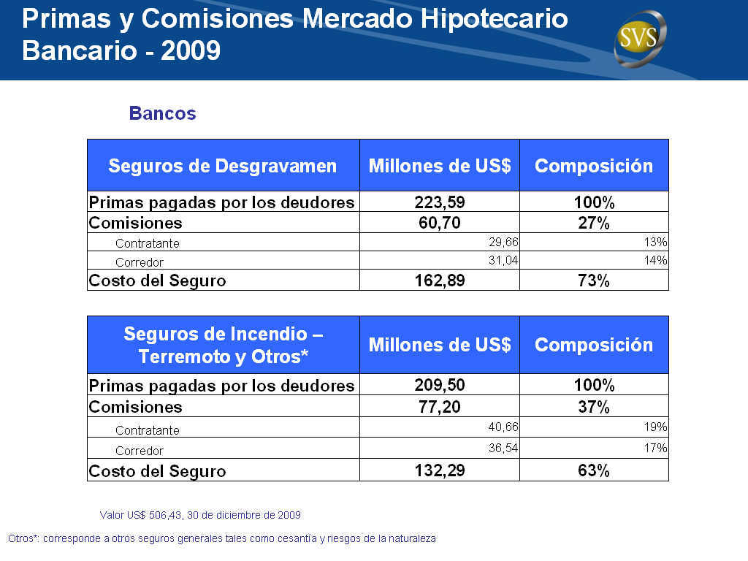

Indicó que cuando la entidad crediticia contrata un seguro con aseguradoras independientes, lleva a cabo una licitación privada en la que consigue el mejor precio, estableciendo eso sí la condición de que la aseguradora debe recargar el precio con las comisiones para el corredor y para la misma entidad crediticia. Dichas comisiones, que por cierto en caso alguno se condicen con las que habrían en un mercado verdaderamente competitivo, se cargan posteriormente al asegurado.

Desde el punto de vista del banco, en consecuencia, es un excelente negocio.

Distinguió, enseguida, los escenarios en que no existe relación entre el banco y la compañía de seguros, de aquellos en que sí la hay.
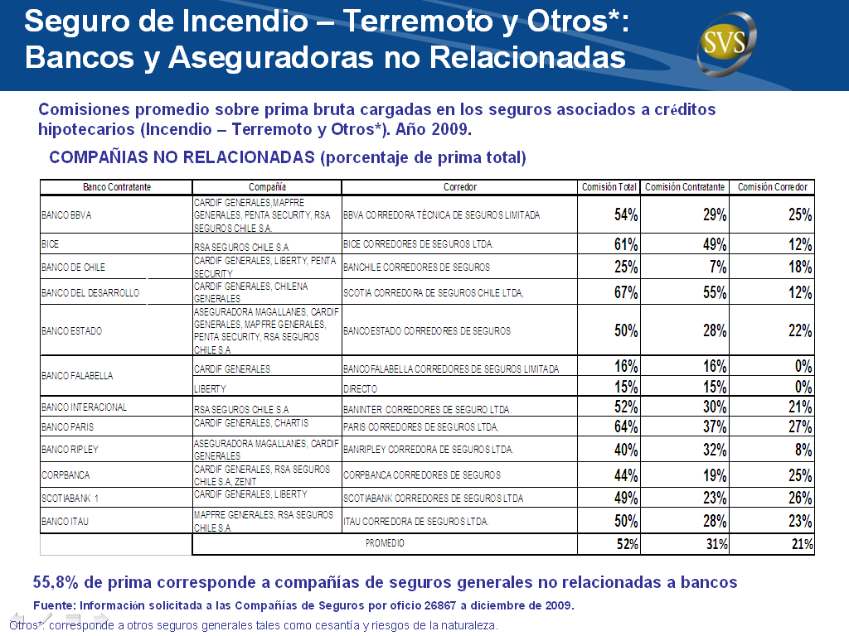

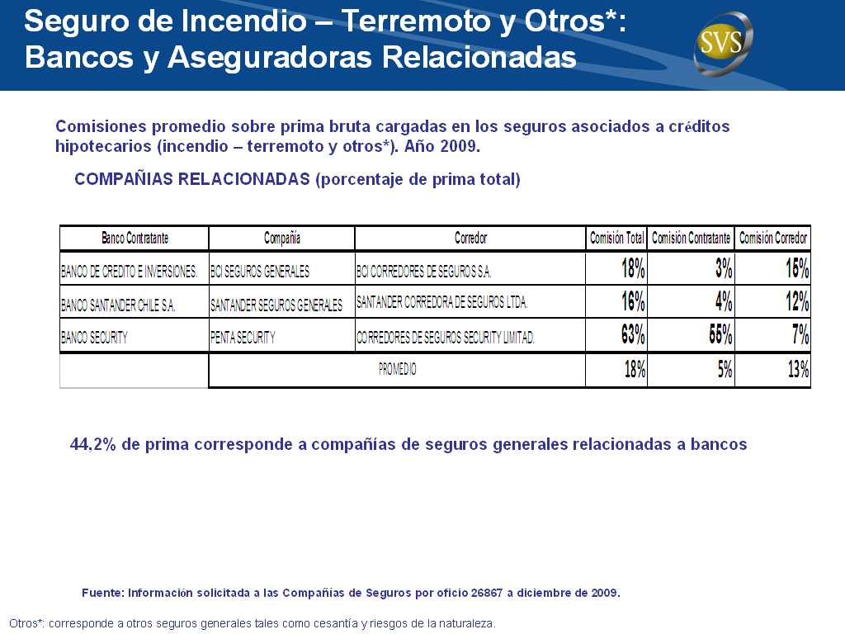

La diferencia en el porcentaje total de la comisión entre bancos y aseguradoras no relacionadas y relacionadas, expresó, se basa en que, en este último caso, el precio del seguro es más alto y es absorbido por la compañía de seguros, lo que hace la comisión sea más baja; sin embargo, el costo total es más elevado.
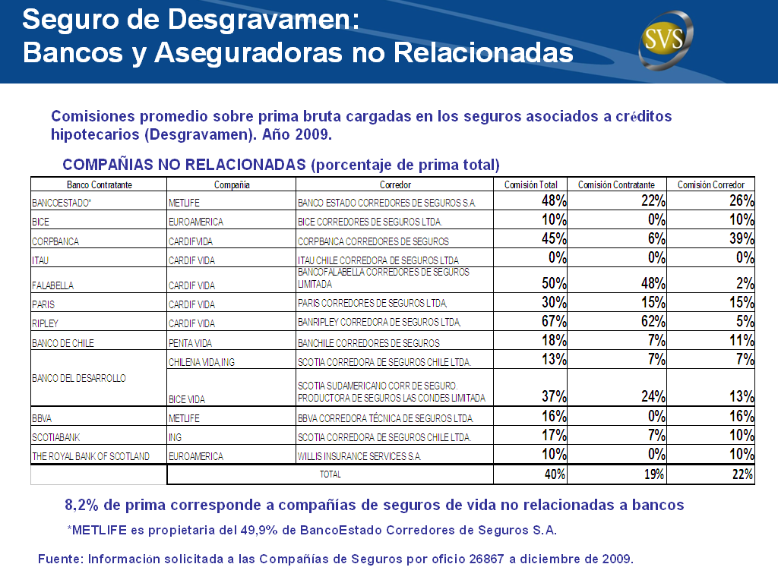

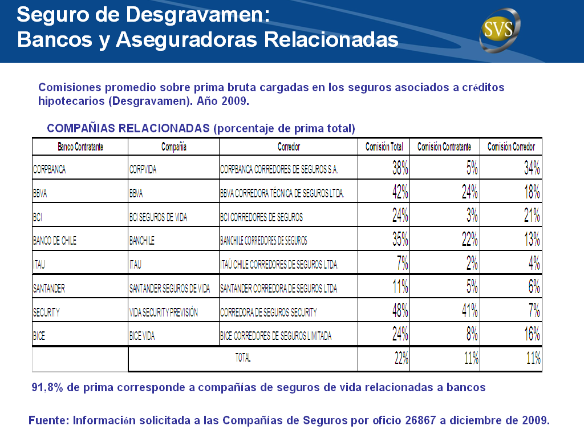

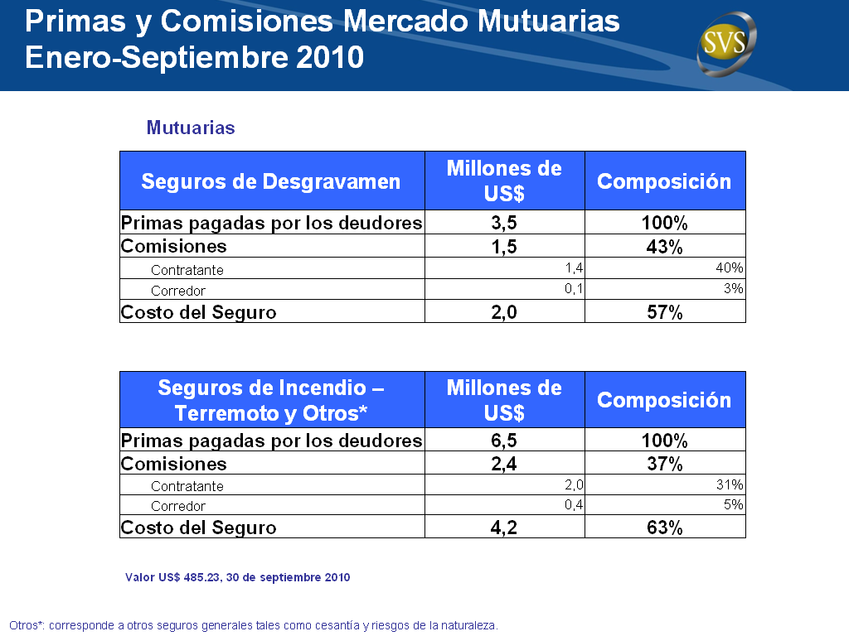

En relación con las mutuarias, explicó que se trata de contratantes que son independientes del corredor de seguros, por lo que las condiciones en que se negocian las comisiones se acercan más a las de un mercado ideal, por cuanto hay intereses contrapuestos y no existen precios de transferencias. Es lo que explica que la comisión alcance un promedio de 5,7% en seguros de incendio y sismo, y de 4% en seguros de desgravamen.
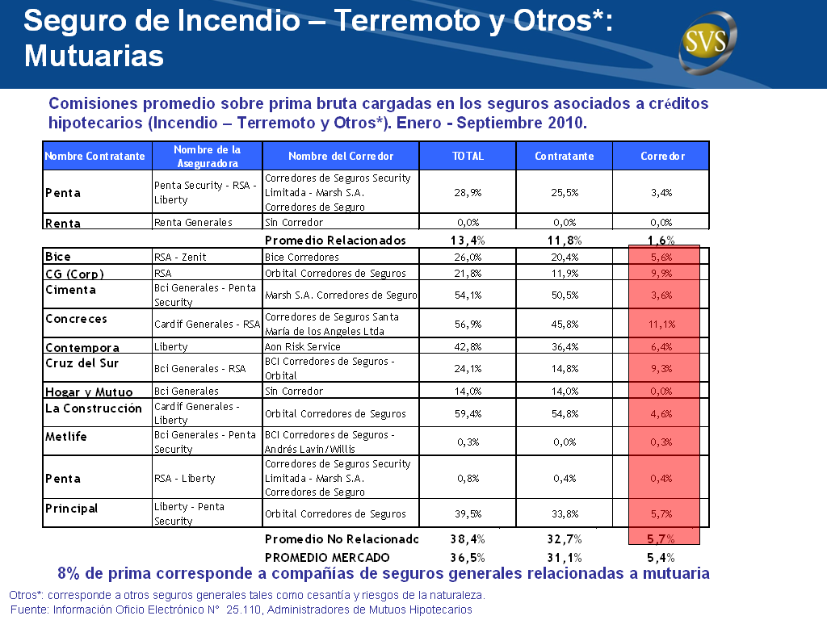

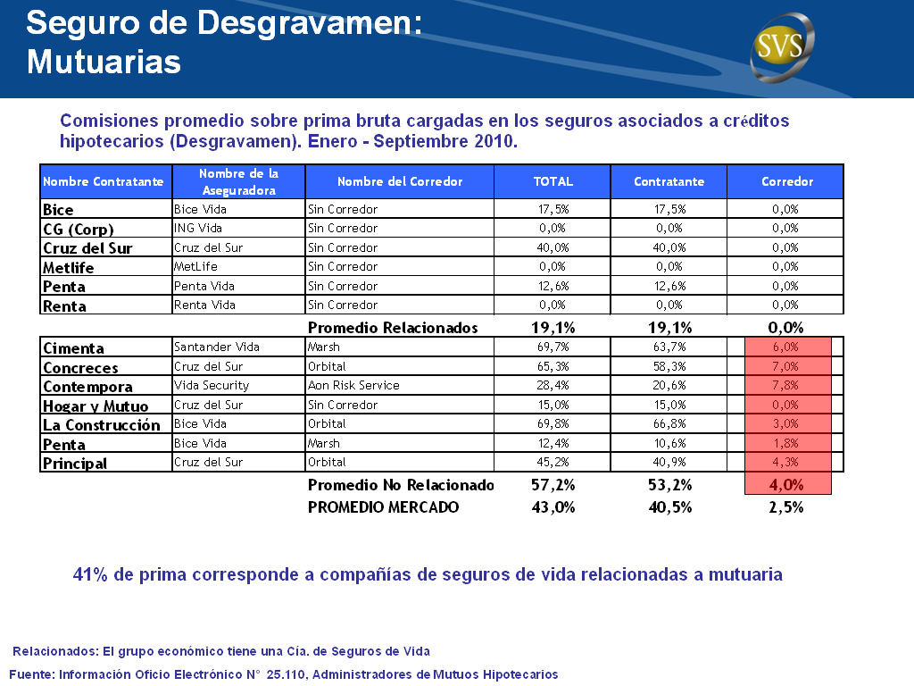

Dividendo promedio anual – Bancos
Préstamo UF 2.000 (75% valor de la vivienda) – Plazo 20 años

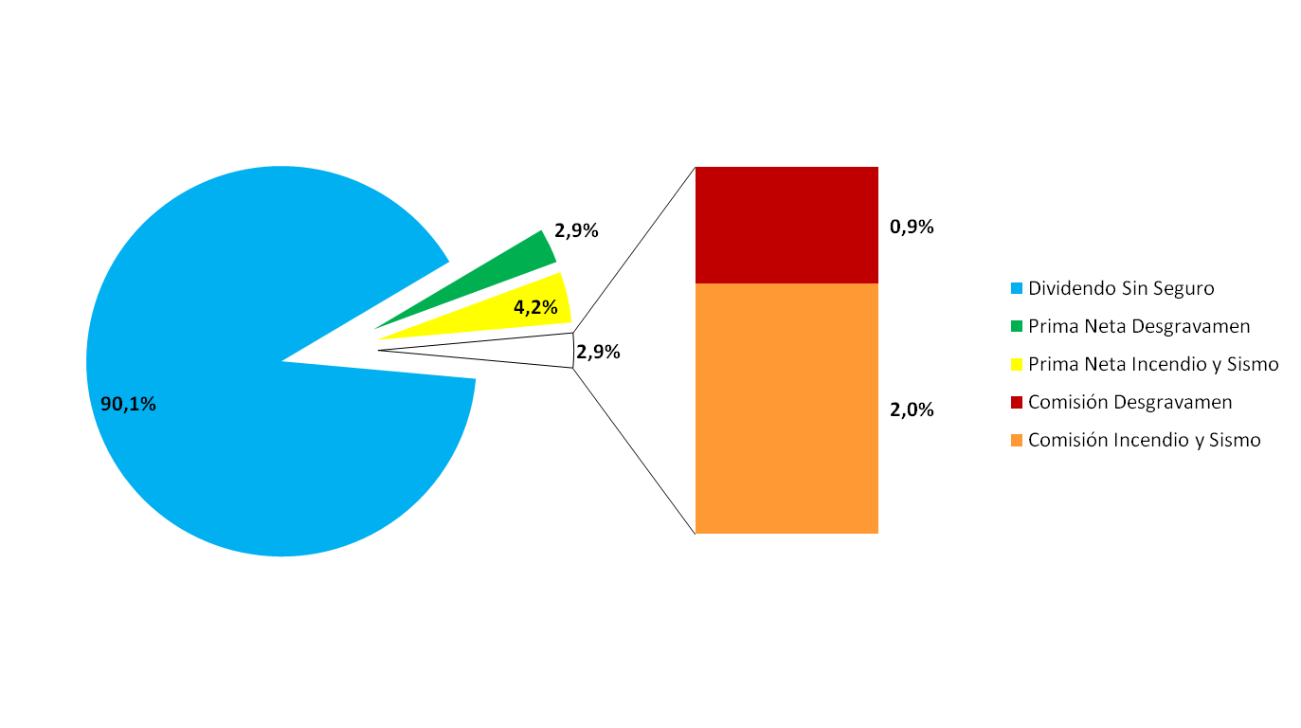

Dividendo Anual Promedio: UF 184,72

- Información de precios obtenida en el Simulador de Créditos Hipotecarios de la SBIF.

- Fecha Simulación: 26 de Enero de 2011 (UF=$21.473,55).

- Tipo de crédito mutuo no endosable a tasa fija.

- Porcentaje promedio de las comisiones obtenido como porcentaje promedio de cobro total del seguro. Información obtenida del Oficio 26.867 de la SVS.

- Valores de Dividendo y Seguros calculados anualmente.

- Promedio ponderado por stock de monto de créditos.

- Bancos incluidos en la muestra: BCI, BBVA, BICE, Chile, Corpbanca, Itaú, Santander. Banco Estado se excluyó de la muestra debido a que el seguro de incendio y sismo que ofrecen no es comparable al de los otros bancos, pues lo toman en consideración del monto del saldo inicial del crédito, y no por el valor de la propiedad asegurada.
Dividendo promedio anual – Bancos
Préstamo UF 2.000 (75% valor de la vivienda) – Plazo 20 años

Diferencias entre bancos relacionados y no relacionados a Compañías de Seguros Generales* (datos del Simulador de Créditos Hipotecarios de la SBIF no disponibles para Bancos no relacionados a compañías de seguro de vida).

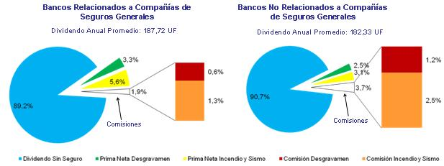

- Se observa que el precio total del seguro de incendio y terremoto es más caro en bancos relacionados a compañías de seguros generales que en bancos no relacionados (costo promedio del seguro 6,9% en relacionados y 5,6% en no relacionados). Este resultado se da porque el efecto de las mayores primas netas de los bancos relacionados (prima neta promedio de 5,6% en relacionadas y 3,1% en no relacionadas), domina al de las menores comisiones cobradas por dichas entidades.

Ante una consulta del Honorable Senador señor Frei, sostuvo que la negociación de los seguros de desgravamen, en los que la cobertura es al saldo de la deuda, se efectúa en grandes carteras, en las que se incluyen distintos tipos de personas y se distribuyen los riesgos.

Graficó, a continuación, lo que acontecería si el valor de la comisión del corredor de seguros equivaliera al 10% o al 5% de la prima bruta, teniendo en cuenta que tales porcentajes se acercan bastante a los valores de mercado que se manejan en el caso de las mutuarias. Hizo presente que los valores más representativos son los que se muestran en el caso de los bancos no relacionados a compañías de seguros generales.
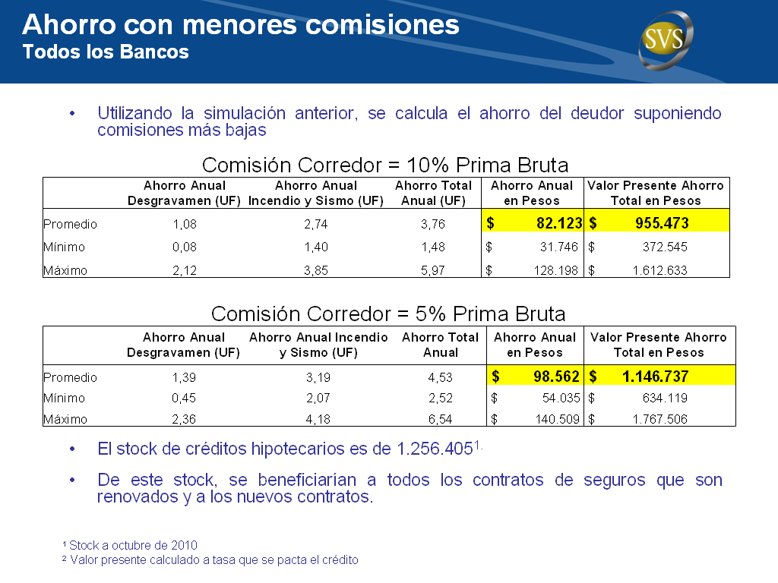

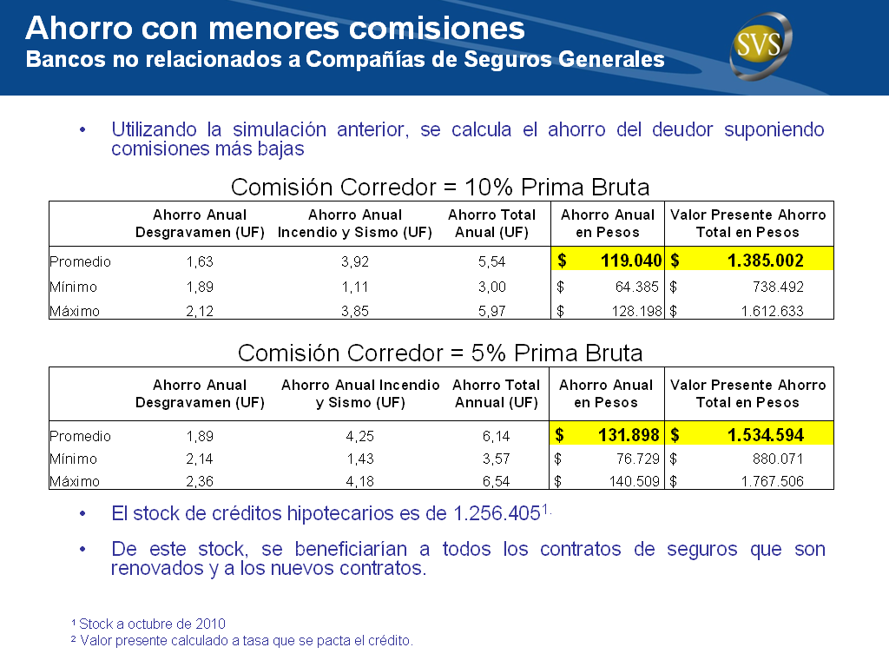
Objetivos del Proyecto de Ley

- Que la entidad crediticia sólo traspase al asegurado deudor el costo efectivo del seguro, ya que el objeto de estos seguros es proteger la garantía o la fuente de pago del crédito.

Puso de manifiesto que, en rigor, el negocio de los bancos es el crédito, y para efectos de contratar los seguros asociados son sólo mandatarios del cliente.

- Garantizar el traspaso de los beneficios de la contratación colectiva del seguro a los asegurados deudores, que son quienes asumen el pago de la prima.

- Fortalecer la competencia y transparencia en el proceso de contratación de estos seguros.

Alcance del Proyecto de Ley

El proyecto de ley comprende los seguros asociados a créditos hipotecarios, por las siguientes razones:

- La obligatoriedad de la contratación de estos seguros al tomar un crédito hipotecario.

- Estos créditos son de largo plazo, y al ser los seguros de corto plazo, las primas y comisiones pueden variar sustancialmente en el tiempo al ser renovados por la entidad crediticia.

- Los costos de cambio asociados a este crédito son altos. Esto es, una vez contratado el crédito hipotecario, que es de largo plazo, es costoso cambiar de entidad crediticia.

Reiteró que si, por el contrario, se tratara de créditos de corto plazo, la solución al problema estaría dada por mejorar la información disponible.

- Los montos asegurados son altos, representando una carga financiera importante para el deudor asegurado.

Principales contenidos del proyecto

- Las entidades crediticias deberán contratar los seguros asociados a los créditos hipotecarios por licitación pública.

- Quedan comprendidos en la obligación de licitar los seguros de desgravamen por muerte e invalidez, e incendio y coberturas complementarias como sismo y salida de mar.

- Éstos deberán asignarse al oferente que presente el menor precio, incluyendo la comisión del corredor de seguros. Excepcionalmente, por razones de deterioro de la solvencia de la compañía de seguros que hubiere presentado la mejor oferta por un hecho sobreviniente al llamado a licitación, el directorio de la entidad crediticia, pública y fundadamente, podrá optar por la segunda mejor oferta.

- Sólo podrán participar en la licitación compañías de seguros con clasificación de riesgo al menos A.

- No podrán estipularse comisiones o pagos a favor de la entidad crediticia asociados a estos seguros. Además cualquier devolución de primas por experiencia favorable u otro concepto, deberá ser reembolsada al asegurado deudor del crédito.

- El proceso de licitación será regulado por una norma conjunta de la SVS y SBIF.

- Se mantiene el derecho de los deudores a contratar individualmente su seguro con una aseguradora de su elección.

- Estas disposiciones se aplican también a los seguros que se deban contratar en virtud de los contratos de arriendo con promesa de compraventa, celebrados por sociedades inmobiliarias de la ley N° 19281.

- Las disposiciones del proyecto se aplicarán a los nuevos contratos de seguros y a los contratos existentes que se renueven.

Principales Observaciones al Proyecto

Solvencia de la Entidad Crediticia

El Honorable Senador señor Novoa señaló que el proyecto inicialmente presentado por el Ejecutivo contemplaba, en lo relativo a los créditos hipotecarios, la prohibición a la compañía de seguros de realizar pagos a la entidad crediticia por la contratación o gestión de los seguros, por la cobranza de las primas o por cualquier otro concepto. Tal medida, a su juicio, puede resultar ineficiente, porque ya no se podría concentrar el pago en un solo lugar, habida consideración que, además, sin cobranza caduca la póliza, se perjudica la garantía y el banco queda expuesto.

Por otra parte, hizo ver que puede ocurrir que una licitación de seguros pueda ser ganada por una compañía que, respondiendo a su casa matriz, tenga una estructura insuficiente para responder a los requerimientos en caso de siniestro y prestar, a la postre, un servicio deficiente.

El señor Superintendente de Valores y Seguros manifestó que al planteamiento de que la elección de la oferta que presenta el menor precio podría debilitar la solvencia de la entidad crediticia, se pueden confrontar las siguientes consideraciones:

- El proyecto de ley establece como requisito de participación en la licitación para las compañías de seguros, tener una clasificación de riesgo A o superior.

- Actualmente, existen 19 compañías de seguros generales que cumplen este requisito. Al año 2009, 11 compañías estaban participando en la provisión de seguros colectivos asociados a créditos hipotecarios, de las cuales sólo una no cumplía con el requisito de clasificación de riesgo antes señalado.

- Asimismo, existen 27 compañías de seguros de vida que cumplen el requisito. Al año 2009, 17 compañías estaban participando en la provisión de seguros de desgravamen colectivos asociados a créditos hipotecarios.

- Se aprecia, de esta manera, una alta proporción de compañías de seguros que están siendo contratadas por las entidades crediticias para proveer los seguros asociados a créditos hipotecarios, lo que revela que las aprensiones respecto a la calidad de la solvencia de buena parte de las compañías de seguros son poco fundadas. La evidencia empírica, en consecuencia, desvirtúa las reservas en esta materia.

- En cuanto a los reaseguradores, su solvencia está incorporada en los requerimientos establecidos en la regulación de la SVS, y además evaluada en la clasificación de riesgo de la compañía aseguradora.

- Para el caso de terremoto, se exige una reserva técnica especialmente diseñada para que las compañías de seguros puedan responder a estos eventos catastróficos, lo que se probó a raíz del sismo de febrero del año 2010.

- Las compañías de seguros están hoy día sujetas a un régimen de supervisión por solvencia, el que se está además fortaleciendo con la supervisión basada en riesgo, actualmente en implementación por la SVS.

En cuanto a que al ponderar sólo la variable precio en la adjudicación de la licitación, no se estaría considerando la calidad del servicio para el asegurado deudor, indicó:

- Las bases de licitación establecerán los servicios que la entidad crediticia exigirá al corredor y al asegurador, y los estándares mínimos de calidad de ellos.

- Estas disposiciones de las bases de licitación serán establecidas por la entidad crediticia bajo un marco regulatorio que establecerá la norma conjunta SVS-SBIF.

En la licitación propuesta por el proyecto, explicó, las compañías de seguros participarán en asociación con un corredor de seguros. Quienes propongan el mejor precio resultarán ganadores, por lo que la compañía cuenta con el incentivo de actuar en conjunto con el corredor más eficiente. Sin embargo, la entidad crediticia estará facultada para sustituir a este corredor por otro, fundada en tener reticencias a entregar su base de datos, por ejemplo. Pero en este caso, deberá respetar exactamente el mismo porcentaje de comisión propuesto, para ganar la licitación, por el corredor sustituido. De esta manera, se logra fijar y respetar el precio de mercado del corretaje.

De todos modos, añadió, existen varios bancos que entregan, con cláusulas de confidencialidad, su cartera de clientes a compañías de seguros no relacionadas, siendo estas las encargadas de informar a los clientes sobre las condiciones de la póliza. Dicho servicio, en algunos casos, es prestado por los corredores de seguros. En cualquier caso, puntualizó, en las bases de licitación deberán indicarse los servicios a prestar.

Por otra parte, ante una consulta del Honorable Senador señor Novoa, precisó que no asiste al banco la posibilidad de sustituir a la compañía de seguros en los términos en que puede hacerlo respecto de los corredores. Únicamente en caso de hechos sobrevinientes a la presentación de la oferta por parte de la compañía de seguros, que no alcancen a ser capturados por las clasificadoras de riesgo y provoquen incertidumbre fundada acerca de su capacidad de respuesta, podrá la entidad crediticia pasar a la segunda mejor oferta.

El Honorable Senador señor Novoa planteó que podría haber algún caso en que la compañía de seguros que ofrezca el mejor precio, sea propiedad de un banco competidor del que está licitando.

El señor Superintendente de Valores y Seguros manifestó que en tal caso, el banco licitador puede disponer que el manejo de la base de datos sólo lo haga el corredor de seguros que él determine. A la compañía de seguros, en rigor, sólo interesan los datos estadísticos, y no llega a conocer la información comercial de los clientes.

Cobro por recaudación de primas

En relación con el planteamiento de que los bancos incurren en un costo en la gestión del seguro, por el cual debieran cobrar, el señor Superintendente de Valores y Seguros hizo presente los siguientes aspectos:

- Los servicios asociados a los seguros pueden ser prestados por el corredor de seguros o por la aseguradora.

- Si bien sería eficiente que la entidad crediticia recaude la prima en forma directa, se estima que el costo de dicha actividad es muy menor, pues la entidad crediticia indefectiblemente debe incurrir en el costo de recaudar el dividendo. En todo caso, este costo sólo existe para el stock de créditos hipotecarios, porque los futuros créditos podrían incorporar este costo en sus tasas de interés.

- Además, el que la entidad crediticia cobre directamente la prima del seguro tiene un beneficio directo para ésta, ya que de esa manera supervisa que la garantía y la fuente de pago estén protegidas.

El Honorable Senador señor Novoa hizo hincapié en que para el cliente resultará más cómodo pagar mensualmente todo de una sola vez, en lugar de tener que pagar separadamente la prima del seguro.

La compañía de seguros, ahondó, podría incluso pagar al banco por la gestión de cobranza de la prima del seguro, sin que en caso alguno importe un mayor cobro para el deudor hipotecario.

El señor Superintendente de Valores y Seguros aclaró que la cobranza podría ser realizada por el banco, siempre que así se hubiera contemplado en las bases de licitación.

El asesor del Ministerio de Hacienda, señor Correa, acotó que el banco deberá expresamente comunicarle al corredor de seguros cuáles son los servicios que va a requerir de él, entre ellos, el de cobranza, la que a su vez podrá este último contratar en el mismo banco. Esto, con el objetivo de que se haga explícito cuáles son los conceptos por los que la entidad crediticia cobra, pues hoy en día no son siempre del todo claros.

El Honorable Senador señor Novoa expresó que más sencillo sería que el banco le cobre a la compañía de seguros por la cobranza de la prima.

El asesor del Ministerio de Hacienda, señor Correa, sostuvo que si se obrara de la manera propuesta por Su Señoría, como se trata de entidades relacionadas el banco podría cobrar por cualquier ítem que estimara conveniente, con lo que todos los ahorros que se producen podrían, por esta vía, verse en serio riesgo.

El señor Superintendente de Valores y Seguros agregó que si el banco contara con la facultad de fijar una comisión por la cobranza, no se estaría innovando respecto de la situación que se verifica en la actualidad.

El Honorable Senador señor Novoa señaló que lo que probablemente acontecerá es que otra compañía de seguros que cobre directamente la prima por otra vía, será la que se adjudique la licitación.

El señor Superintendente de Valores y Seguros consignó la trascendencia que tendrá la definición previa, a través de una normativa dictada por la autoridad administrativa, del universo de servicios que podrá entrar en la licitación.

Prosiguió, a continuación, con su presentación.

Protección de Bases de Datos de las Entidades Crediticias

Se ha planteado que los corredores y aseguradoras podrían presentar conflictos de interés en lo que respecta al uso a las bases de datos de la entidad crediticia

- El proyecto de ley no impide que las entidades crediticias adopten diversas alternativas destinadas a resguardar sus bases de datos, tales como cláusulas de confidencialidad en el uso de la información, traspaso innominado de los datos, etc. Este tipo de mecanismos ya se observan actualmente en el mercado de los seguros asociados a créditos hipotecarios.

- Para efectos del proceso de licitación del seguro, no es necesario que la entidad crediticia entregue información individual de sus clientes.

- En todo caso, esta materia será regulada en la norma conjunta SVS - SBIF.
- Aspectos relacionados a la protección de la base de datos y las consecuencias asociadas al mal uso de ésta son precisados en el proyecto de ley.

Normativa Complementaria a este Proyecto de Ley

Normativa Complementaria al Proyecto de Ley

- El Proyecto de Ley se complementará con normativa que emitirá la SVS referida a las coberturas de seguros de desgravamen, incendio y terremoto, que establecerá un marco mínimo de protección a los asegurados.

En octavo lugar, la Comisión conoció el parecer de los representantes de la Cámara Chilena de la Construcción (CChC). El Gerente de Estudios, señor Javier Hurtado expresó que a juicio de la Cámara, las modificaciones más relevantes del proyecto de ley son aquellas que tienen relación con la licitación de carteras de seguros asociados a créditos hipotecarios, sin desconocer la trascendencia de las demás disposiciones.

Sobre dicha enmienda, que fuera rechazada por la Cámara de Diputados, estimó del todo razonable que la contratación de los seguros asociados al crédito sea objeto de una licitación transparente en la que el precio sea la variable más importante de decisión, en la medida que las bases de esa licitación establezcan una cobertura estándar sobre la totalidad del buen asegurado. Sería conveniente, en consecuencia, que fuera repuesta en el articulado del proyecto, por cuanto tales medidas ayudarán, sin duda, a reducir los costos de los seguros, cuyas comisiones asociadas son del orden del 30% al 50% del valor, lo que genera un impacto importante en el costo del crédito.

En efecto, los costos de un crédito hipotecario están compuestos aproximadamente en un 56% para pago del capital otorgado, un 37% por intereses, un 1% en gastos operacionales y un 6% en el costo del seguro, llegando en algunos casos hasta el 10%. Producto de lo anterior se hace necesario, al igual que en otras experiencias, licitar estos seguros, transparentando su costo y aprovechando, de paso, que opere la competencia en la industria aseguradora.

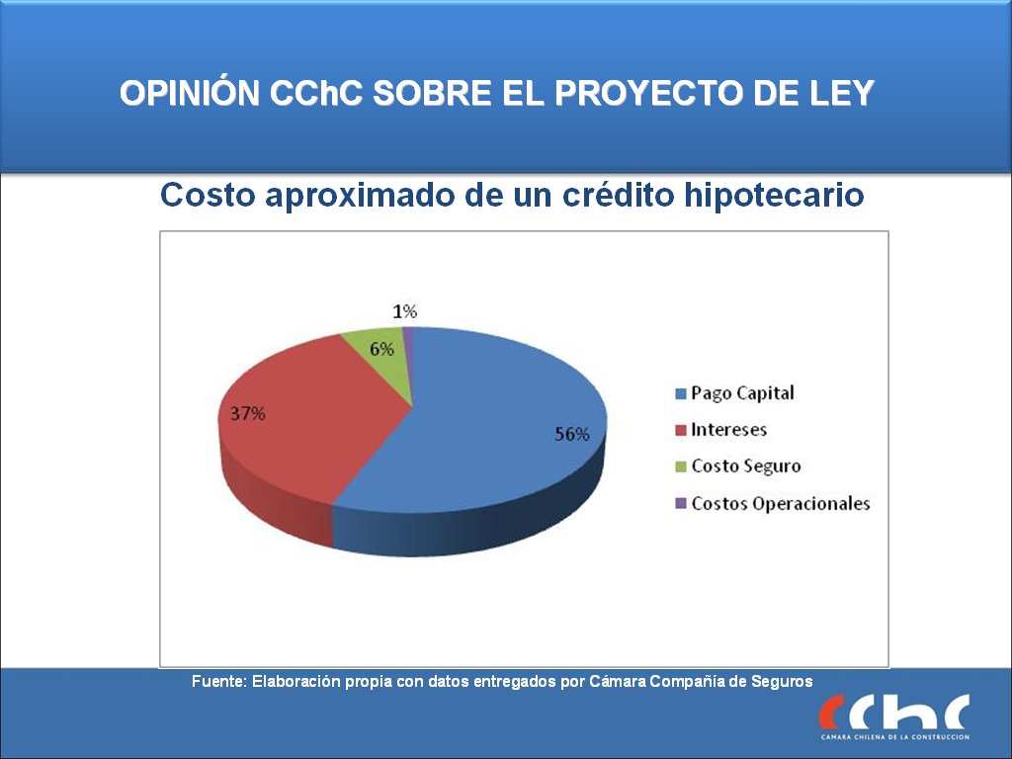

Del mismo modo, dio a conocer algunas propuestas que podrían complementar el proyecto de ley, a saber:

a.- Respecto de la existencia de asimetrías de información, es necesario que la normativa garantice el otorgamiento de la información suficiente al mercado para apreciar el riesgo y participar en la licitación en igualdad de condiciones respecto a las compañías relacionadas con cada banco, que han tenido el seguro históricamente.

b.- Agregar la posibilidad de efectuar licitación conjunta de carteras, tal como hicieron los Fondos de Pensiones para los seguros de invalidez y sobrevivencia. Las carteras de cada institución que otorga créditos hipotecarios, están orientadas a distintos segmentos de mercado, con diferentes riesgos de mortalidad y morbilidad. En este sentido, no se debería descartar la opción de generar una licitación conjunta para todas las carteras, de modo de estimular la competitividad y compensar estos riesgos a nivel agregado. Además, al existir un mayor tamaño de cartera a licitar, se dan economías de escala en relación con los gastos de administración y la mejor atomización del riesgo.

En cuanto a mantener abierta la opción de la elección individual del seguro por parte directa del deudor, de otro lado, como contempla el Mensaje Presidencial, expresó que pareciera ser una medida contraria al espíritu de la propuesta, por la dificultad de que un deudor individual logre negociar un seguro en mejores condiciones que las que se obtendrían en una licitación masiva. Más bien, se deja expuesto al deudor a una posible negociación individual que no se va a centrar en la contratación del seguro en sí, sino en la de productos distintos al mencionado.

Enseguida, reseñó las propuestas adicionales de la CChC en relación con una Política de Seguros Catastróficos.

El terremoto y tsunami de febrero de 2010, señaló, dejó en evidencia la precariedad con la que el país se encuentra preparado para enfrentar eventos catastróficos, tanto a nivel de políticas que apuntan a enfrentar el momento mismo del evento en términos comunicacionales y de gestión, como en lo relativo a la falta de una visión integrada de administración de riesgos que minimice los enormes costos generalmente asociados a estas catástrofes.

Por esta razón, la CChC dedicó gran parte de los meses siguientes al terremoto al estudio de una idea que contribuyera a hacer frente de mejor manera a los efectos de una catástrofe, siendo el contexto del presente proyecto de ley, que introduce mejoras importantes al mercado de seguros en el país, una buena oportunidad para dar a conocer sus ideas, que buscan reducir costos y evitar el sobreaseguramiento y los problemas de liquidación de los siniestros.

Para ello, se precisa que, en un país riesgoso como Chile, el Estado incentive el uso de seguros por parte de la ciudadanía y que, al mismo tiempo, se preocupe de asegurar, a su costo, los inmuebles públicos, como hospitales, cárceles, escuelas, etc.

De esta manera se dará lugar a un sistema de seguros individuales, en el que sea obligatoria la contratación de seguros contra catástrofes en el caso de inmuebles privados que se encuentren bajo el concepto de “comunidad”, de modo de cubrir eventuales daños a terceros involucrados en lugares como edificios, oficinas, centros comerciales, clínicas, etc. En estos casos, se debe obligar a las comunidades de edificios a contratar seguros contra terremoto, recayendo la responsabilidad de tal contratación en la administración de aquellas, con cargo a los gastos comunes, sin perjuicio de poder ser entregadas a sociedades administradoras de pólizas que se puedan crear al efecto. El seguro, además, debe cubrir la totalidad del conjunto compartido del edificio, bajo una póliza que incluya tanto las unidades individuales como los espacios comunes.

El fundamento jurídico de esta propuesta, agregó, radica en que resulta prácticamente imposible reconocer qué parte del edificio es espacio común y cuál corresponde a un bien individual, por lo que al dañarse una propiedad se produce también un daño en los bienes de terceros (otros propietarios y la misma comunidad).

Con esta propuesta, además, se generan economías de escala, lo que debería reducir los costos de los seguros, a lo que también contribuye el hecho de que pierde importancia la intermediación de seguros que efectúan los bancos, pues cuando se adquiera un departamento, ya va a estar asegurado por la comunidad. Del mismo modo, se evitan al menos tres situaciones: que un mismo edificio se encuentre sobreasegurado, como ocurre actualmente cuando, por cada crédito, el banco asegura unos determinados bienes individuales; la judicialización para los clientes, pues a la comunidad le responderá la compañía de seguros, que posteriormente podrá repetir contra la inmobiliaria; y el problema de la liquidación de los siniestros que se presenta cuando en un mismo edificio concurren cinco o más seguros diferentes, pues podría haber ahora una sola compañía de seguros involucrada.

Por otra parte, se sortea el problema que se presentó a raíz del terremoto de febrero de 2010, cuando algunos de los seguros asociados a créditos hipotecarios sólo respondieron por el saldo insoluto de crédito y no por el valor total de reposición de la propiedad. Así, sólo quedaría sin solución el caso de la vivienda individual adquirida con crédito hipotecario.

El Vicepresidente de la CChC, señor Daniel Hurtado, hizo ver que cuando, hace varios años, se comenzó a implementar el seguro automotriz obligatorio, el costo era altísimo, y su probabilidad de pago y masificación, bastante baja. Sin embargo, al día de hoy, su valor es muy accesible, se ha universalizado y, cuando se producen accidentes, los terceros involucrados obtienen el pago pertinente. Algo similar debiera ocurrir con los seguros catastróficos que se han propuesto, concluyó.

El señor Gerente de Estudios de la CChC agregó que siendo un banco el contratante de los seguros de incendio y terremoto y de desgravamen, cuando acaece un siniestro de proporciones, como un terremoto, se produce una convergencia de seguros (de compañías, montos asegurados, etc.) sobre los edificios, que no logra solucionar competentemente los problemas de los propietarios individuales, pues los seguros que éstos contrataron no se hacen cargo de los daños sufridos en los espacios comunes.

El señor Vicepresidente de la CChC añadió que el terremoto de febrero de 2010 puso en evidencia situaciones de edificios sobreasegurados hasta cuatro veces, porque cada propietario asegurado asume el riesgo de la totalidad del edificio. No obstante, a pesar de ese sobreaseguramiento, los propietarios que no habían contratado su seguro no fueron cubiertos por las compañías.

Finalmente, manifestó que otras propuestas en este sentido son aquellas que apuntan a la necesidad de garantizar que el Estado cubra los daños que se produzcan como consecuencia de una catástrofe en las viviendas para aquellas familias más vulnerables, beneficiarias del Fondo Solidario de Vivienda (FSV1) que, de querer asegurarse, no pueden hacerlo por restricciones presupuestarias.

En votación el proyecto de ley, fue aprobado por la unanimidad de los miembros presentes de la Comisión, Honorables Senadores Escalona, Lagos y Novoa.

- - -

INFORME FINANCIERO

El informe financiero elaborado por la Dirección de Presupuestos del Ministerio de Hacienda, con fecha 10 de enero de 2011, señala, de modo textual, lo siguiente:

“El Proyecto de Ley introduce una serie de perfeccionamientos al mercado de capitales con el objetivo de fomentar la competencia y modernizar el sistema financiero que, en lo principal, armonizan cuerpos legales ya modificados anteriormente.

El artículo 1° introduce una serie de modificaciones al D.F.L. N° 251, de 1931, sobre Compañías de Seguro. Por su parte, el artículo 2° perfecciona ciertas normas en el D.L. N° 3.500, de 1980, referidas a fomento al ahorro previsional voluntario, a perfeccionamiento en materia de inversiones y a los Gobiernos Corporativos de las A.F.P. El artículo 3° propone cambios a la ley N° 19.728 (Seguro Obligatorio de Cesantía) y, en el artículo 4°, para lograr coherencia con los propósitos del proyecto de ley se proponen modificaciones al D.L. N° 824, de 1975 (Ley sobre Impuesto a la Renta). Finalmente, las normas transitorias se hacen cargo de la entrada en vigencia de las modificaciones legales propuestas.

De los cambios legales propuestos, son las modificaciones a los sistemas de Ahorro Previsional Voluntario (APV) Individual y Colectivo y de Ahorro Voluntario del D.L. N° 3.500, de 1980, las que impactan sobre la Ley de Impuesto a la Renta y a partir de ello, potencialmente al Fisco. En efecto, en esta última materia el proyecto propone por una parte, evitar la doble tributación que podría producirse sobre las cuentas de Ahorro mencionadas. Por otra, propone que los trabajadores independientes tengan un tratamiento tributario semejante al de los contribuyentes del impuesto de segunda categoría. En el primer caso, los cotizantes de Ahorro Voluntario, APV y APVC, que aporten por sobre el máximo fijado en la ley para efectos de descuento tributario, podrán rebajar de impuestos a la renta, al momento del retiro, aquellos impuestos pagados por los excesos de ahorro sobre dicho límite legal. En el segundo, se da a los contribuyentes la posibilidad de deducir sus cotizaciones, según se dispone en el proyecto, de sus ingresos, reduciéndose al mismo tiempo el monto de gasto máximo para producir renta. Adicionalmente, las modificaciones propuestas a la Ley de Impuesto a la Renta también incluyen, como tercer aspecto con efecto fiscal, el que los herederos de fallecidos titulares de seguros de vida autorizados como planes de APV administrados por Compañías de Seguros, paguen impuestos a la renta, en las condiciones establecidas en el proyecto, una vez que los recursos sean entregados a los beneficiarios. En consecuencia, podría haber un efecto negativo en el futuro derivado del primer cambio, en el segundo existe neutralidad y por el tercero se podrían recibir más recursos en el futuro.

Consecuencia de lo anterior, se estima que el proyecto no tiene impacto fiscal relevante respecto de los gastos y de los ingresos, para el año 2011, y para los años siguientes, si los hubiere, estos efectos serán incorporados en las leyes de presupuestos respectivas.

Con todo, los cambios al régimen de inversiones contenidas entre las modificaciones al D.F.L. N° 251 pueden generar modificaciones a los Pasivos Contingentes del Fisco. La razón es que las Compañías de Seguro y Rentas Vitalicias tienen garantía estatal en caso de verificarse su quiebra, y modificar los límites puede provocar aumentos o disminuciones en el nivel de riesgo ante una eventual quiebra y, por lo tanto, de pagos del Fisco. En caso que este nivel de riesgo se viera alterado, ello será informado en los Informes de Pasivos Contingentes que anualmente emite y difunde la Dirección de Presupuestos.”.

En consecuencia, las normas de la iniciativa legal en informe no producirán desequilibrios macroeconómicos ni incidirán negativamente en la economía del país.

- - -

TEXTO DEL PROYECTO

En mérito del acuerdo precedentemente expuesto, vuestra Comisión de Hacienda tiene el honor de proponer la aprobación en general del proyecto de ley en informe, en los mismos términos en que fue despachado por la Honorable Cámara de Diputados, cuyo texto es el siguiente:

PROYECTO DE LEY

"Artículo 1°.- Introdúcense las siguientes modificaciones en el decreto con fuerza de ley N° 251, de 1931, del Ministerio de Hacienda, sobre Compañías de Seguros, Sociedades Anónimas y Bolsas de Comercio:

1) Reemplázase el inciso segundo del artículo 4°, por el siguiente:

"Sin perjuicio de lo anterior, las entidades aseguradoras extranjeras establecidas en el exterior podrán comercializar en Chile los seguros de transporte marítimo internacional, aviación comercial internacional, mercancías en tránsito internacional y de satélites, y la carga que éstos transportan.".

2) Modifícase el N° 4 del artículo 21, de la siguiente forma:

a)Elimínase la expresión "no habitacionales".

b)Agrégase el siguiente inciso segundo:

"No obstante lo anterior, no se aceptarán como representativos bienes raíces habitacionales sujetos a contratos de arrendamiento con o sin opción de compra suscritos con personas relacionadas a la compañía, o cuyo uso o goce haya sido cedido a éstas por cualquier motivo.".

3) Reemplázase la letra l) del N° 1 del artículo 23, por la siguiente:

"l) 25% del total, en aquellos activos del N° 4, para compañías del segundo grupo, y 30% sólo del patrimonio de riesgo, para compañías del primer grupo. Con todo, en el caso de bienes raíces no habitacionales sujetos a contratos de arrendamiento con o sin opción de compra que suscriban las compañías del segundo grupo con personas relacionadas, el límite corresponderá al 5% del total y al 5% sólo del patrimonio de riesgo para compañías del primer grupo. Adicionalmente, tratándose de bienes raíces habitacionales, se aplicará un límite del 5% del total para compañías del segundo grupo y del 5% sólo del patrimonio de riesgo para compañías del primer grupo, y".

4) Incorpórase en la letra d) del N° 2 del artículo 23, entre las expresiones "bienes raíces del N°4," e "y bonos" la frase "activos relacionados con el sector inmobiliario incluidos en el N° 7".

5) Reemplázase, en la letra c) del artículo 24, la expresión "10 y 20%" por "20% y 40%".

6) Elimínase en el inciso tercero del artículo 39, la siguiente oración:

"Si no se pronunciare dentro de dicho plazo, se entenderá rechazada la solicitud.".

Artículo 2º.- Introdúcense las siguientes modificaciones en el decreto ley N° 3.500, de 1980, que Establece Nuevo Sistema de Pensiones:

1) Agrégase, en el artículo 20 L, el siguiente inciso final:

"Con todo, cuando las cotizaciones voluntarias, los depósitos de ahorro previsional voluntario y los aportes del trabajador para el ahorro previsional voluntario colectivo, acogidos al beneficio establecido en la letra b) del inciso primero, excedan en total de un monto máximo mensual de cincuenta unidades de fomento o de un monto máximo anual de seiscientas unidades de fomento y, por lo tanto, no hayan gozado por dicho exceso de los beneficios tributarios que establece la referida letra, y los recursos se destinen a anticipar o mejorar la pensión, para los efectos de aplicar el impuesto establecido en el artículo 43 de la Ley sobre Impuesto a la Renta, se rebajará de la base de dicho tributo el monto que resulte de aplicar a la pensión el porcentaje que en el total del fondo destinado a ella representen dichos excesos de depósitos, cotizaciones y aportes. El saldo de dichos recursos, será determinado por las Administradoras de Fondos de Pensiones según establezca una norma de carácter general de la Superintendencia.".

2) Modifícase el artículo 21 de la siguiente manera:

a) En el inciso primero, reemplázase la frase "la Administradora a que se encuentra afiliado" por "una o más Administradoras de Fondos de Pensiones, independientemente de aquélla en la cual se encuentre incorporado".

b) En el inciso segundo, elimínase la siguiente frase: ",la cual será independiente de su cuenta de capitalización individual" y agrégase, a continuación del punto aparte (.) que pasa a ser punto seguido (.), la siguiente oración: "Los trabajadores podrán tener una cuenta de ahorro voluntario en cada una de las Administradoras de Fondos de Pensiones, sin limitación a este respecto.".

c) Agrégase al final de la primera oración del inciso cuarto, antes del punto seguido, la frase: ", respecto de cada cuenta de ahorro voluntario".

d) En el inciso quinto, reemplázase la frase "a que están incorporados para traspasar mensualmente fondos de su cuenta de ahorro voluntario a su cuenta de capitalización individual", por la siguiente: "en que tienen una cuenta de ahorro voluntario para traspasar mensualmente fondos de aquélla a su cuenta de capitalización individual en la Administradora a que se encuentren incorporados".

3) Modifícase el artículo 22 de la siguiente manera:

a) Reemplázanse en el inciso primero las palabras "su cuenta", por "sus cuentas" y las palabras "la cuenta" por "las cuentas".

b) Reemplázanse en el inciso tercero las palabras "su cuenta" por "sus cuentas".

c) Reemplázase en el inciso quinto las expresiones "su cuenta" y "letra B.-" por "cada depósito" y "letra A.-", respectivamente. Además, agrégase a continuación del punto final (.), que pasa a ser coma (,), lo siguiente: "de acuerdo a lo que establezca una norma de carácter general que emitirá la Superintendencia de Pensiones. Para estos efectos, las Administradoras deberán registrar separadamente los depósitos de acuerdo al régimen tributario que haya escogido el ahorrante. Para efectos del retiro, este último podrá seleccionar el saldo sujeto a un determinado régimen tributario.".

d) Reemplázanse, en el inciso sexto, las palabras "dicha normativa" por "las normas que se establecen en la letra A.- del artículo 57 bis de la Ley sobre Impuesto a la Renta".

e) Reemplázase, en la letra d) del inciso séptimo, la frase "Si el afiliado se cambia de Administradora, la antigua", por la siguiente: "Si el trabajador traspasa todo o parte del saldo acumulado en su cuenta de ahorro voluntario, la antigua Administradora". Además, reemplázase la palabra "invertido" por "traspasado".

f) A continuación del inciso octavo, agrégase el siguiente inciso final:

"Cuando los depósitos efectuados en la cuenta de ahorro voluntario, que no hayan estado acogidos a las normas que se establecen en la letra A.- del artículo 57 bis de la Ley sobre Impuesto a la Renta, se destinen a anticipar o mejorar la pensión, para los efectos de aplicar el impuesto establecido en el artículo 43 de la citada ley, se rebajará de la base de dicho tributo el monto que resulte de aplicar a la pensión el porcentaje que en el total del fondo destinado a aquélla representen tales depósitos. Este saldo será determinado por la Administradora, registrando separadamente el capital invertido, expresado en unidades tributarias mensuales, el que corresponderá a la diferencia entre los depósitos y los retiros netos, convertidos cada uno de ellos al valor que tenga dicha unidad en el mes en que se efectúen estas operaciones.".

4) En los incisos primero y segundo del artículo 22 bis, elimínase la palabra "afiliados".

5) Modifícase el artículo 23 de la siguiente manera:

a) Agrégase en el inciso segundo, a continuación de la palabra "voluntario" y antes de la coma (,), lo siguiente: "y la cuenta de ahorro de indemnización a que se refiere el artículo 165 del Código del Trabajo". Además, reemplázase la última oración, que comienza con las palabras "A su vez" y termina con el vocablo "obligatorias", por la siguiente: "En todo caso, la cuenta de ahorro de indemnización será asignada al Fondo Tipo C, cuando el trabajador no opte por ningún tipo de Fondo".

b)Elimínase, en el inciso tercero, la frase "y la cuenta de ahorro de indemnización".

c) Reemplázase, en el inciso cuarto, la expresión "y su cuenta de ahorro de indemnización se encontraren en el Fondo Tipo A, éstos deberán" por la siguiente frase: "se encontrare en el Fondo Tipo A, éste deberá".

d) Elimínase, en el inciso sexto, la expresión "cuenta de ahorro de indemnización,".

6) Modifícase el artículo 31 de la siguiente manera:

a) Reemplázase el inciso primero, por el siguiente:

"Artículo 31.- La Administradora deberá proporcionar al afiliado, cada vez que éste lo solicite, información del saldo de las cuentas personales que posea, a través de los medios que se establezcan mediante norma de carácter general de la Superintendencia.".

b) Reemplázase la primera oración del inciso segundo, que comienza con las palabras "La Administradora" y termina con el vocablo "asiento.", por la siguiente: "La Administradora, cada cuatro meses, a lo menos, deberá comunicar a cada uno de sus afiliados, por el medio que determine la Superintendencia mediante norma de carácter general, los movimientos registrados en su cuenta de capitalización individual y en su cuenta de ahorro voluntario, si ésta existiere, con indicación de su valor en pesos.".

c) Elimínase, en el inciso tercero, la frase "de la cuenta de capitalización individual y".

d) Elimínanse las dos últimas oraciones del inciso tercero, desde las palabras "Además, deberá informar" hasta "afiliado.".

7) Reemplázase el inciso sexto del artículo 40, por el siguiente:

"En todo caso, por cada día en que tuviere déficit de encaje, incurrirá en una multa a beneficio fiscal, cuyo monto no podrá ser inferior al uno por ciento ni superior al cien por ciento de dicho déficit, que será aplicada por la Superintendencia de Pensiones. Para efectos de establecer la multa, la Superintendencia deberá tener en consideración las causas que ocasionaron el déficit de encaje, el cumplimiento oportuno del plazo fijado en el inciso cuarto precedente y la cuantía del déficit.".

8) Modifícase el artículo 45 de la siguiente manera:

a) Elimínase, en la letra j) del inciso segundo, la frase "que se transen habitualmente en los mercados internacionales y". Además, intercálase a continuación de la frase "depósitos de corto plazo", la expresión ", monedas extranjeras".

b) En el inciso décimo octavo, reemplázase el guarismo "4" por "3".

c) Suprímese el número 3) del inciso décimo octavo, pasando el actual número "4)" a ser "3)".

d) En el número 4) del inciso décimo octavo, que pasa a ser 3), suprímese la frase: "y en las letras e), f), g), i) y k), todas del inciso segundo, cuyo emisor tenga menos de tres años de operación". Asimismo, agrégase a continuación de la palabra "instrumentos", la segunda vez que aparece, la expresión ", operaciones y contratos". Finalmente, incorpórase a continuación de la expresión "letra "k)" y antes del punto aparte (.) que la sigue, la frase: "y podrá incluir otros instrumentos, operaciones y contratos de carácter financiero que aquélla autorice, aludidos en la letra j) del inciso segundo de este artículo".

e) Intercálase en el inciso vigésimo, a continuación del punto (.) que sigue a las palabras "inciso segundo", lo siguiente: "Asimismo, deberá establecer límites máximos para la inversión en moneda extranjera sin cobertura cambiaria que podrán mantener las Administradoras respecto de cada Tipo de Fondo, así como la definición de cobertura cambiaria, debiendo contar con informe previo favorable del Banco Central de Chile.".

f) Suprímense los incisos vigésimo quinto, vigésimo sexto y vigésimo séptimo, pasando el actual inciso vigésimo octavo a ser vigésimo quinto.

9) Intercálase, en el inciso séptimo del artículo 45 bis, a continuación del punto (.) que sigue a la expresión "artículo 45", la siguiente oración: "Estas comisiones máximas incluirán conceptos tales como: administración, transacción y custodia de los títulos a que se refiere la citada letra j), según determine la Superintendencia por norma de carácter general.".

10) Modifícase el artículo 47, de la siguiente manera:

a) Suprímense los incisos décimo séptimo a décimo noveno.

b) En el inciso vigésimo segundo, que pasa a ser décimo noveno, suprímese la oración que comienza con la expresión "Lo anterior" y termina con las palabras "este artículo.".

c) Suprímense los incisos vigésimo cuarto y vigésimo quinto.

11) Agrégase, en el inciso quinto del artículo 48, a continuación del punto aparte (.) que pasa a ser punto seguido (.), la siguiente oración: "De igual manera, los Fondos de Pensiones podrán participar en procesos de estructuración financiera de emisores a través del canje de títulos del emisor, correspondiendo a la Superintendencia determinar, mediante una norma de carácter general, los requisitos para que los Fondos participen en este tipo de operaciones.".

12) Reemplázase, en el inciso quinto del artículo 105, la frase "menor clasificación de riesgo" por "clasificación de mayor riesgo". Además, agrégase a continuación del punto aparte (.), que pasa a ser punto seguido (.), la siguiente oración: "En caso que el emisor no presente la tercera clasificación solicitada, se desaprobará el instrumento.".

13) Suprímese, en el inciso tercero del artículo 106, la expresión "previo informe favorable de la Superintendencia de Pensiones,".

14) En el inciso primero del artículo 154: i)Intercálase en la letra e), a continuación de la palabra "activos", la frase ",con excepción de cuotas de fondos mutuos que se transen directamente con el emisor,"; ii) Intercálase en la letra f), a continuación de la palabra "propios", la frase ",con excepción de cuotas de fondos mutuos que se transen directamente con el emisor,", y iii)Intercálase en la letra h), a continuación de la palabra "activos", la frase ",con excepción de cuotas de fondos mutuos que se transen directamente con el emisor,".

Artículo 3º.- Introdúcense las siguientes modificaciones en la ley N° 19.728, que Establece un Seguro de Desempleo:

1) Modifícase el artículo 42 de la siguiente forma:

a) Reemplázase la primera oración del inciso primero, que comienza con las palabras "En cada mes" y termina con la expresión "diez por ciento", por la siguiente: "Cada mes que la rentabilidad real del Fondo de Cesantía y del Fondo de Cesantía Solidario, de los últimos seis meses, supere la rentabilidad real respectiva que determine el Régimen de Inversión de los Fondos de Cesantía, conforme a lo dispuesto en el artículo 58 E, considerando la volatilidad de la diferencia entre la rentabilidad del fondo respectivo y su cartera referencial, la comisión cobrada será la comisión base a que se refiere el artículo 30, incrementada en un diez por ciento".

b) Reemplázase la primera oración del inciso segundo, que comienza con las palabras "A su vez" y termina con la expresión "diez por ciento", por la siguiente: "Por su parte, en cada mes en que la rentabilidad real del Fondo de Cesantía y del Fondo de Cesantía Solidario, de los últimos seis meses, sea inferior a la rentabilidad real respectiva que determine el Régimen de Inversión de los Fondos de Cesantía, conforme a lo dispuesto en el artículo 58E, considerando la volatilidad de la diferencia entre la rentabilidad del fondo respectivo y su cartera referencial, la comisión cobrada será la comisión base ya referida, reducida en un diez por ciento".

2) Modifícase el artículo 58B de la siguiente manera:

a) Elimínase el número 3) del inciso primero, pasando el actual número 4) a ser 3).

b) En el número 4), que pasa a ser 3), elimínase la frase "y en las letras e), f), g), i) y k) del inciso segundo del artículo 45 del decreto ley N°3.500, de 1980, cuyo emisor tenga menos de tres años de operación"; agrégase a continuación de la palabra "instrumentos", la tercera vez que aparece, la expresión: ", operaciones y contratos", y añádese a continuación del guarismo "1980" la frase "y podrá incluir otros instrumentos, operaciones y contratos de carácter financiero que aquélla autorice, aludidos en la letra j) del inciso segundo del citado artículo".

3) Agrégase, en el inciso primero del artículo 58C, a continuación del punto aparte (.) que pasa a ser punto seguido (.) la siguiente oración: "Asimismo, el Régimen deberá establecer límites máximos para la inversión en moneda extranjera sin cobertura cambiaria que podrá mantener la Administradora de Fondos de Cesantía respecto de cada Fondo, así como la definición de cobertura cambiaria, debiendo contar con informe previo favorable del Banco Central de Chile.".

4) Incorpórase el siguiente inciso final en el artículo 58E:

"El Régimen de Inversión deberá establecer la medida de la volatilidad de la diferencia entre la rentabilidad del Fondo respectivo y su cartera referencial.".

Artículo 4°.- Introdúcense las siguientes modificaciones en la Ley sobre Impuesto a la Renta, contenida en el artículo 1° del decreto ley N° 824, de 1974:

1) Incorpórase en el número 1° del artículo 42, el siguiente inciso segundo, pasando los actuales incisos segundo y tercero a ser incisos tercero y cuarto, respectivamente:

"Cuando los depósitos efectuados en la cuenta de ahorro voluntario a que se refiere el artículo 21 del decreto ley N°3.500, de 1980, que no hayan estado acogidos a las normas que se establecen en la letra A.- del artículo 57 bis, se destinen a anticipar o mejorar la pensión, para los efectos de aplicar el impuesto establecido en el artículo 43, se rebajará de la base de dicho tributo el monto que resulte de aplicar a la pensión el porcentaje que en el total del fondo destinado a ella representen tales depósitos. Este saldo será determinado por la Administradora de Fondos de Pensiones de acuerdo a lo establecido en el artículo 22 del decreto ley Nº 3.500, de 1980, registrando separadamente el capital invertido, expresado en unidades tributarias mensuales, el que corresponderá a la diferencia entre los depósitos y los retiros netos, convertidos cada uno de ellos al valor que tenga dicha unidad en el mes en que se efectúen estas operaciones.".

2) Agrégase en el número 3 del artículo 42 bis, el siguiente inciso tercero:

"Los recursos originados en depósitos de ahorro previsional voluntario, cotizaciones voluntarias o ahorro previsional voluntario colectivo, acogidos a lo dispuesto en el número 1 del presente artículo, y que hayan sido destinados a pólizas de seguros de vida autorizadas por la Superintendencia de Valores y Seguros como planes de ahorro previsional voluntario, se gravarán en caso de muerte del asegurado con el impuesto que establece este numeral, en aquella parte que no se haya destinado a financiar costos de cobertura. Dicho impuesto, cuya tasa será, en este caso, de un 15%, deberá ser retenido por la Compañía de Seguros al momento de efectuar el pago de tales recursos a los beneficiarios, y enterado en arcas fiscales hasta el día 12 del mes siguiente a aquél en que haya efectuado la retención. Para los efectos de la determinación de este impuesto, las cantidades afectas a la tributación señalada se reajustarán en la forma dispuesta en el inciso penúltimo, del número 3 del artículo 54. El impuesto a que se refiere este inciso no se aplicará cuando los beneficiarios hayan optado por destinar tales recursos a la cuenta de capitalización individual del asegurado.".

3) Sustitúyese el inciso segundo del artículo 42 bis, por el siguiente:

"Si el contribuyente no opta, al momento de incorporarse al sistema de ahorro a que se refiere este artículo, por acogerse al régimen establecido en el inciso anterior, o habiendo optado sus depósitos exceden de los límites que establece dicho inciso, los depósitos de ahorro previsional voluntario, las cotizaciones voluntarias, el ahorro previsional voluntario colectivo correspondiente a los aportes del trabajador, a que se refieren los números 2. y 3. del Título III del decreto ley Nº 3.500, de 1980, o el exceso en su caso, no se rebajarán de la base imponible del impuesto único de segunda categoría y no estarán sujetos al impuesto único que establece el número 3. del inciso primero de este artículo, cuando dichos recursos sean retirados. En todo caso, la rentabilidad de dichos aportes estará sujeta a las normas establecidas en el artículo 22 del mencionado decreto ley. Asimismo, cuando dichos aportes se destinen a anticipar o mejorar la pensión, para los efectos de aplicar el impuesto establecido en el artículo 43, se rebajará el monto que resulte de aplicar a la pensión el porcentaje que en el total del fondo destinado a pensión representen las cotizaciones voluntarias, aportes de ahorro previsional voluntario y aportes de ahorro previsional voluntario colectivo que la persona hubiere acogido a lo dispuesto en este inciso y los que no hubiese podido acoger por exceder de los límites que establece el inciso primero. El saldo de dichas cotizaciones y aportes será determinado por las Administradoras de Fondos de Pensiones de acuerdo a lo establecido en el artículo 20 L del decreto ley N° 3.500, de 1980.".

4) Reemplázase, en el inciso tercero del número 1° de la letra A.- del artículo 57 bis, la cuarta oración, que comienza con "En el caso de las cuentas de ahorro" y termina con "antiguas.", por la siguiente:

"En el caso de las cuentas de ahorro voluntario a que se refiere el artículo 21 del decreto ley Nº 3.500, de 1980, cuando existan algunos fondos que se encuentran acogidos al régimen general de esta ley y otros al régimen de este artículo, se mantendrá sobre ellos el tratamiento tributario que tengan a la fecha de la opción, el cual se aplicará desde los primeros retiros que se efectúen, imputándose éstos a las cuotas o depósitos afectos al régimen respectivo que determine a su elección el inversionista.".

Artículo 5°.- Agrégase al final del artículo 4º bis de la ley N° 18.045, de Mercado de Valores, la siguiente letra g):

"g) Valores de presencia bursátil: aquellos que cumplan con los requisitos establecidos para tales efectos por la Superintendencia a través de una norma de carácter general, los que deberán responder a condiciones que, de acuerdo a la Superintendencia, sean indicativas de la liquidez de los valores o de la profundidad de los mercados en que se negocien los valores en cuestión, a efectos de propiciar una correcta formación de precios.

Dichos requisitos deberán tener en consideración elementos tales como el volumen, periodicidad, número de cedentes, adquirentes u oferentes, cuantía u otras circunstancias semejantes relativas a las transacciones o cotizaciones de los valores. Con todo, dichos valores deberán tener una presencia ajustada igual o superior a veinticinco por ciento. Para estos efectos, se determinará la presencia ajustada de la siguiente forma: (a) dentro de los últimos ciento ochenta días hábiles bursátiles, se determinará el número de días en que las transacciones bursátiles totales diarias hayan alcanzado un monto mínimo definido por la Superintendencia a través de norma de carácter general, el cual no podrá ser inferior al equivalente en pesos a mil unidades de fomento; (b) dicho número será dividido por ciento ochenta, y el cuociente así resultante se multiplicará por cien, quedando expresado en porcentaje.

Asimismo, tales requisitos podrán establecer la condición de presencia bursátil en virtud de contratos que aseguren la existencia diaria de ofertas de compra y venta de los valores, por la cuantía, tiempo y condiciones que defina la Superintendencia.

Las referencias que se hagan a acciones, títulos o, en general, valores de transacción, cotización o presencia bursátil, contenidas en leyes, decretos, reglamentos, resoluciones, estatutos o cualquier otro cuerpo normativo, se entenderán hechas a aquellos que posean la condición de presencia bursátil en virtud de lo dispuesto en este artículo. Asimismo, las referencias que se hagan en las leyes o en otros cuerpos legales a la normativa mediante la cual la Superintendencia de Valores y Seguros determinará qué valores son de transacción o presencia bursátil, se entenderán hechas a la norma de carácter general que emita aquélla en uso de las facultades conferidas en este artículo.".

DISPOSICIONES TRANSITORIAS

Artículo 1°.- Las modificaciones introducidas por la presente ley comenzarán a regir el primer día del mes subsiguiente al de su publicación.

Artículo 2°.- La modificación contenida en el número 7) del artículo 1°, comenzará a regir a partir del primer día del séptimo mes siguiente al de su publicación en el Diario Oficial y se aplicará a los nuevos contratos de seguros que se suscriban o a cualquier contrato vigente que se renueve, renegocie o sea objeto de novación a partir de dicha fecha.

Artículo 3°.- Las modificaciones contenidas en los artículos 2° y 3°, y en los números 1), 3) y 4) del artículo 4°, comenzarán a regir a partir del primer día del séptimo mes siguiente al de su publicación en el Diario Oficial.

Artículo 4°.- La modificación contenida en la última oración de la letra a), del número 5), del artículo 2° de esta ley, se aplicará de acuerdo a la gradualidad establecida en el inciso siguiente.

Cuando el trabajador no hubiere optado por ningún tipo de Fondo con su cuenta de ahorro de indemnización y dicha cuenta se encontrare, a la fecha de vigencia del artículo 2° de esta ley, total o parcialmente en el Fondo B o D, el saldo allí acumulado será traspasado parcialmente al Fondo de Pensiones Tipo C, en las oportunidades y porcentajes que a continuación se indican:

a) A la entrada en vigencia del artículo 2° de esta ley, un veinte por ciento del saldo total de su cuenta de ahorro de indemnización, deberá permanecer en el Fondo Tipo C.

b) Transcurrido un año desde la entrada en vigencia del artículo 2° de esta ley, un cuarenta por ciento del saldo total de su cuenta de ahorro de indemnización, deberá permanecer en el Fondo Tipo C.

c) Transcurridos dos años desde la entrada en vigencia del artículo 2° de esta ley, un sesenta por ciento del saldo total de su cuenta de ahorro de indemnización, deberá permanecer en el Fondo Tipo C.

d) Transcurridos tres años desde la entrada en vigencia del artículo 2° de esta ley, un ochenta por ciento del saldo total de su cuenta de ahorro de indemnización, deberá permanecer en el Fondo Tipo C.

e) Transcurridos cuatro años desde la entrada en vigencia del artículo 2° de esta ley, un cien por ciento del saldo total de su cuenta de ahorro de indemnización, deberá permanecer en el Fondo Tipo C.

Una norma de carácter general, dictada por la Superintendencia, regulará la forma y oportunidad para realizar los traspasos a que se refiere el inciso anterior.

Artículo 5°.- La modificación contenida en el N° 2) del artículo 4° regirá respecto de los seguros de vida a que se refiere dicha disposición, que se contraten a partir de la fecha de publicación de esta ley en el Diario Oficial.".

- - -

Acordado en sesiones celebradas los días 17 y 31 de mayo, y 7 y 8 de junio de 2011, con asistencia de los Honorables Senadores señores Eduardo Frei Ruiz-Tagle (Presidente), Camilo Escalona Medina (Presidente accidental), Carlos Ignacio Kuschel Silva, Ricardo Lagos Weber y Jovino Novoa Vásquez.

Sala de la Comisión, a 13 de junio de 2011.

ROBERTO BUSTOS LATORRE
Secretario de Comisión

RESUMEN EJECUTIVO

INFORME DE LA COMISIÓN DE HACIENDA, RECAÍDO EN EL PROYECTO DE LEY, EN SEGUNDO TRÁMITE CONSTITUCIONAL, QUE MODERNIZA Y FOMENTA LA COMPETENCIA DEL SISTEMA FINANCIERO.

BOLETÍN Nº 7.440-05

I. PRINCIPALES OBJETIVOS DEL PROYECTO PROPUESTO POR LA COMISIÓN: modernizar y fomentar la competencia en el sistema financiero.

II. ACUERDOS: aprobado en general (Unanimidad 3x0).

III. ESTRUCTURA DEL PROYECTO APROBADO POR LA COMISIÓN: la iniciativa está conformada por cinco artículos permanentes y 5 disposiciones transitorias.

IV. NORMAS DE QUÓRUM ESPECIAL: se hace presente que, de aprobarse, la letra e) del número 8) del artículo 2° y el número 3) del artículo 3°, deben serlo con quórum orgánico constitucional, de conformidad con lo dispuesto en el artículo 108 de la Constitución Política de la República, en relación con el inciso segundo del artículo 66 de la misma Carta Fundamental.
Del mismo modo, los números 3), 4) y 5) del artículo 1° y el número 10) del artículo 2° del proyecto, deben serlo con quórum calificado, en razón de lo dispuesto en el artículo 19, número 23°, en relación con el inciso tercero del artículo 66, todos de la Carta Fundamental.
Finalmente, con el mismo quórum calificado debe ser aprobado el artículo 4° transitorio, en virtud de lo prescrito en el artículo 19, número 18°, también en relación con el inciso tercero del artículo 66, todos, asimismo, de la Constitución Política de la República.

V. URGENCIA: suma.

VI. ORIGEN INICIATIVA: Mensaje de S.E. el Presidente de la República.

- TRÁMITE CONSTITUCIONAL: segundo trámite.

- APROBACIÓN EN LA CÁMARA DE DIPUTADOS: aprobada en general por 100 votos a favor y 6 en contra.

IX. INICIO TRAMITACIÓN EN EL SENADO: 10 de mayo de 2011.

X. TRÁMITE REGLAMENTARIO: informe de la Comisión de Hacienda.

XI. LEYES QUE SE MODIFICAN O QUE SE RELACIONAN CON LA MATERIA: - Decreto con fuerza de ley N° 251, de 1931, del Ministerio de Hacienda, sobre compañías de seguros, sociedades anónimas y bolsas de comercio.

- Decreto ley N° 3.500, de 1980, que establece nuevo sistema de pensiones.

- Ley N° 19.728, que establece un seguro de desempleo.

- Decreto ley N° 824, de 1974, ley sobre impuesto a la renta.

- Ley N° 18.045, de mercado de valores.

Valparaíso, 13 de junio de 2011.

ROBERTO BUSTOS LATORRE

Secretario de la Comisión

